ФЕДЕРАЛЬНАЯ СЛУЖБА ПО НАДЗОРУ В СФЕРЕ ОБРАЗОВАНИЯ И НАУКИ

______________________________________________________________________________
ФЕДЕРАЛЬНОЕ ГОСУДАРСТВЕННОЕ БЮДЖЕТНОЕ НАУЧНОЕ УЧРЕЖДЕНИЕ
«ФЕДЕРАЛЬНЫЙ ИНСТИТУТ ПЕДАГОГИЧЕСКИХ ИЗМЕРЕНИЙ»

Методические материалы для председателей и членов предметных комиссий субъектов Российской Федерации
по проверке выполнения заданий с развёрнутым ответом экзаменационных работ ЕГЭ 2021 года

КИТАЙСКИЙ ЯЗЫК

(Раздел «Письмо»)

Москва
2021
Автор-составитель: О.А. Масловец
Под общей редакцией проф. М.В Вербицкой, проф. К.С. Махмурян

Методические материалы для председателей и членов предметных комиссий субъектов Российской Федерации по проверке выполнения заданий с развёрнутым ответом экзаменационных работ ЕГЭ 2021 г. по китайскому языку (письменная часть) подготовлены в соответствии с Тематическим планом работ федерального государственного бюджетного научного учреждения «Федеральный институт педагогических измерений» на 2021 г. Пособие предназначено для подготовки экспертов по оцениванию выполнения заданий с развёрнутым ответом, которые являются частью контрольных измерительных материалов (КИМ) единого государственного экзамена (ЕГЭ) по китайскому языку.
Цель пособия – подготовка экспертов предметных комиссий по иностранным языкам. Она достигается путём решения следующих задач:
– ознакомить педагогов с ключевыми положениями нормативно-правовых и программных материалов, раскрывающих содержательные, структурные и организационные особенности ЕГЭ как формы государственной итоговой аттестации;
– сформировать компетенции учителей в сфере современных технологий тестирования и оценивания;
– обеспечить высокое качество усвоения содержательного компонента курса путём формирования у учителей рефлексивных умений.
Данный курс направлен на приобретение следующих знаний:
– образовательных документов, регламентирующих проведение и организацию ЕГЭ, определяющих функции, права и обязанности председателя и экспертов предметной комиссии;
– формата и процедуры организации, проведения и оценивания ЕГЭ;
– понятийного аппарата ЕГЭ (ЕГЭ, спецификация, кодификатор, демонстрационный вариант КИМ, коммуникативная компетенция, уровни коммуникативной компетенции, стратегии общения, тестирование, стандартизированные тесты, формы и виды контроля, формы и виды оценивания, параметры и критерии оценивания, коммуникативное задание, коммуникативная задача и т.п.);
Курс также направлен на формирование следующих навыков и умений:
– проведения письменной части экзамена;
– работы с инструментами, определяющими процедуру проверки и оценивания ответов выпускников на задания с развёрнутым ответом;
– оформления бланка протокола проверки ответов на задания 28 и 29, соблюдая технические требования;
– применения технологии тестирования и основных структурных элементов педагогического оценивания в области письма;
– анализа коммуникативных заданий, входящих в КИМ ЕГЭ;
– анализа и корректировки типичных ошибок экспертов в области письма;
– способности к анализу своей работы в качестве эксперта;
– способности к рефлексии, открытости к педагогическим инновациям.
В качестве конечного результата достижения цели пособие предусматривает формирование способности и готовности учителей и преподавателей работать в качестве экспертов предметной комиссии ЕГЭ по китайскому языку.

Авторы будут благодарны за замечания и предложения по совершенствованию пособия.

© Федеральный институт педагогических измерений, 2021

Содержание

Введение 4
Раздел I. Теоретические основы проведения тестирования. Формат заданий и технологии оценивания письменной части экзамена 6
Тема 1. ЕГЭ как итоговая форма контроля иноязычной коммуникативной компетенции 6
Контрольные вопросы 16
Рефлексия 16
Тема 2. Структура, содержание и критерии оценивания выполнения заданий раздела «Письмо» 17
Контрольные вопросы 25
Рефлексия 25
Раздел II. Практикум по оцениванию выполнения заданий с развёрнутым ответом 26
Тема 1. Технология оценивания задания Письмо личного характера» (задание 28) 26
Тема 2. Технология оценивания задания «Письменное высказывание “Моё мнение”» (задание 29). 45
Контрольные вопросы 54
Рефлексия 54
Приложения
1. Критерии и схемы оценивания выполнения заданий раздела «Письмо» 55
2. Дополнительная схема оценивания задания 28
«Письменное высказывание – письмо личного характера», типовая для заполнения 58
3. Дополнительная схема оценивания задания 29
«Письменное высказывание “Моё мнение”» 58
4. Порядок подсчёта знаков в заданиях раздела «Письмо» 60
5. Порядок определения процента текстуальных совпадений в задании 29 61
6. Акт выявления непродуктивных ответов на задание 29 62
7. Протокол выявления полностью или частично
текстуально совпадающих ответов на задание 29 63

Введение
До недавнего времени в обучении школьников иностранным языкам письму как виду речевой деятельности уделялось мало внимания. Основной целью было овладение техникой письма на раннем этапе обучения и орфографией на более продвинутом этапе. Письменные по форме задания носили репродуктивный характер (спиши, вставляя пропущенные буквы; перепиши текст от первого лица; выпиши слова/предложения и т.п.) и не были направлены на формирование умений письма как вида речевой коммуникации. Продуктивный по своей природе вид речевой деятельности превращался, таким образом, в средство обучения другим видам речевой деятельности и развития языковых (лексических, грамматических) навыков.
Изменение общественно-политической ситуации, развитие международных контактов во всех сферах, вовлечённость в эти контакты всё большего числа россиян, международная интеграция привели к росту роли и значения умений и навыков реального иноязычного общения. Изменилось и само понимание этого общения в языковой педагогике и шире – в образовании в целом.
Сегодня мы говорим о коммуникативной компетенции, включающей речевую компетенцию, т.е. способность эффективно использовать изучаемый язык как средство общения и познавательной деятельности; языковую/лингвистическую компетенцию, т.е. овладение языковыми средствами в соответствии с темами и сферами общения и умение оперировать ими в коммуникативных целях; социокультурную компетенцию (включающую социолингвистическую), т.е. знания о социокультурной специфике страны/стран изучаемого языка, умение строить своё речевое и неречевое поведение адекватно этой специфике, умение адекватно понимать и интерпретировать лингвокультурные факты; компенсаторную компетенцию, т.е. умение выходить из положения при дефиците языковых средств в процессе иноязычного общения; учебно-познавательную компетенцию – дальнейшее развитие специальных учебных умений, позволяющих совершенствовать владение иностранным языком и использовать его для продолжения образования и самообразования.
Не будет преувеличением утверждать, что коммуникативная компетенция в широком смысле лежит в основе всей человеческой деятельности. На нынешнем этапе развития информационного общества, с возникновением новых средств коммуникации мы способны по-новому оценить роль и значение коммуникативной компетенции, которая становится основой социально-экономического развития общества и интеллектуально-эмоционального развития индивида.
Эта связь между формированием коммуникативной компетенции и развитием личности подчёркивается и в федеральном компоненте государственного стандарта общего образования 2004 г., где наряду с целью овладения коммуникативной компетенцией ставится и другая цель, а именно: «развитие и воспитание способности к личностному и профессиональному самоопределению, социальной адаптации; формирование активной жизненной позиции гражданина и патриота, а также субъекта межкультурного взаимодействия; развитие таких личностных качеств, как культура общения, умение работать в сотрудничестве, в том числе в процессе межкультурного общения; развитие способности и готовности к самостоятельному изучению иностранного языка, к дальнейшему самообразованию с его помощью в разных областях знания; приобретение опыта творческой деятельности, опыта проектно-исследовательской работы с использованием изучаемого языка, в том числе в русле выбранного профиля».
Коммуникативная компетенция является, с одной стороны, предметной компетенцией: иноязычная коммуникативная компетенция принадлежит предметной области «иностранный язык»; коммуникативная компетенция в родном языке принадлежит предметной области «русский язык» (точнее даже, «русская словесность»). С другой стороны, это ключевая межпредметная компетенция, без которой невозможно непосредственное и опосредованное общение ни в одной области, невозможно хранение, передача и приращение научного и бытового знания. Вне коммуникативной компетенции невозможно существование человеческой цивилизации и самого человека как Homo sapiens.
С самого начала эксперимента по введению ЕГЭ принципиальная позиция ФИПИ помогла избежать ошибок, характерных для национального экзамена по иностранному языку в некоторых других странах, где экзамен является бланковым тестом, т.е. включает задания только закрытого типа. Задания открытого типа с развёрнутыми ответами составляют чрезвычайно важную часть экзаменационной работы, так как именно в этих заданиях проверяются продуктивные умения и навыки. Они значительно увеличивают дифференцирующую способность контрольных измерительных материалов и тем самым помогают выявить выпускников и абитуриентов, имеющих наиболее высокий уровень языковой подготовки. Включение подобных заданий в структуру ЕГЭ делает совершенно безосновательными высказывания его критиков о возможности получения высоких результатов при механическом выполнении заданий методом случайного угадывания.
Заметим, что для гуманитарных дисциплин в целом задания со свободно конструируемым ответом имеют особое значение, так как позволяют проверить качественное овладение содержанием соответствующих курсов и сформированность сложных интеллектуально-коммуникативных умений. К их числу относятся умения создать связное письменное высказывание; формулировать, логично и последовательно излагать свои мысли; приводить аргументы и контраргументы; делать выводы и подкреплять их примерами.
Раздел «Письмо» ЕГЭ по китайскому языку включает два коммуникативных задания со свободно конструируемым ответом: задание 28 – письмо личного характера и задание 29 – письменное высказывание «Моё мнение». Оба задания, 28 и 29, базируются на тематике общения, составляющей основу школьной программы по китайскому языку. Это социально-бытовая сфера (общение в семье и школе, межличностные отношения с друзьями и знакомыми); социально-культурная сфера (досуг молодёжи; страны изучаемого языка; вклад России и страны/стран изучаемого языка в развитие науки и культуры); учебно-трудовая сфера (современный мир профессий, рынок труда; возможности продолжения образования в высшей школе в России и за рубежом; новые информационные технологии).
Задание 28 – это задание базового уровня, и за его выполнение экзаменуемый может максимально получить 8 баллов; задание 29 – задание высокого уровня, и за его выполнение экзаменуемый может максимально получить 12 баллов. Раздел «Письмо» в целом оценивается максимально в 20 баллов. Таким образом, удельный вес раздела «Письмо» составляет 25% от максимального тестового балла (80 баллов).
Эти изменения повышают важность раздела «Письмо» как единственного раздела, контролирующего как языковые, так и речевые навыки и содержащего задания со свободно конструируемым ответом, и повышают ответственность экспертов-экзаменаторов, которым предстоит оценивать выполнение экзаменуемыми этих заданий.
Предлагаемое учебное пособие содержит методические рекомендации по оцениванию выполнения заданий раздела «Письмо», в нём анализируются подлинные письменные работы, характеризуются типичные ошибки экзаменуемых.

РАЗДЕЛ I. ТЕОРЕТИЧЕСКИЕ ОСНОВЫ ПРОВЕДЕНИЯ ТЕСТИРОВАНИЯ. ФОРМАТ ЗАДАНИЙ И ТЕХНОЛОГИИ ОЦЕНИВАНИЯ ПИСЬМЕННОЙ ЧАСТИ ЭКЗАМЕНА

Тема 1. ЕГЭ как итоговая форма контроля иноязычной коммуникативной компетенции
Основные вопросы темы
- Цели обучения китайскому языку в общеобразовательном учреждении.
- Документы, регламентирующие процесс обучения в общеобразовательном учреждении.
- Основные понятия и категории содержания обучения иностранному языку в общеобразовательном учреждении.
- Основные понятия и категории ЕГЭ.
- Критерии и параметры контроля и оценивания в ЕГЭ.
- Тестирование как особая форма контроля.
- Тест, виды тестов.
Основная литература
  - Азимов Э.Г. Словарь методических терминов / Э.Г. Азимов, А.Н. Щукин. – Санкт-Петербург: Златоуст, 1999.
  - Вербицкая М.В., Масловец О.А. Методические рекомендации для учителей, подготовленные на основе анализа типичных ошибок участников ЕГЭ 2019 года по китайскому языку / М.В. Вербицкая, О.А. Масловец // Педагогические измерения. – 2019. – № 3. – С. 70–88.
  - Гурулева Т.Л. Компетенции владения китайским языком. Результаты сопоставительного лингводидактического исследования: монография / Т.Л. Гурулева. – М.: Издательский дом ВКН, 2018. – 228 с.
  - Демонстрационный вариант контрольно-измерительных материалов единого государственного экзамена 2021 года по китайскому языку (письменная часть). – URL.: www.fipi.ru.
  - Кодификатор элементов содержания и требований к уровню подготовки выпускников образовательных организаций для проведения единого государственного экзамена по китайскому языку (2021 г.). – URL.: www.fipi.ru.
  - Масловец О.А. Основы обучения китайскому языку: теория и практика / О.А. Масловец. – М.: Издательский дом ВКН, 2017. – 264 с.
  - Общеевропейские компетенции владения иностранным языком: изучение, преподавание, оценка. – М.: МГЛУ, 2003.
  - Примерные программы по учебному предмету «Китайский язык (второй иностранный)» для общеобразовательных организаций. 10–11 классы (базовый уровень). – URL.: http://fgosreestr.ru.
  - Примерные программы по учебному предмету «Китайский язык (второй иностранный)» для общеобразовательных организаций. 10–11 классы (углублённый уровень). – URL.: http://fgosreestr.ru.
  - Сафонова В.В. Коммуникативная компетенция: современные подходы к многоуровневому описанию в методических целях / В.В. Сафонова. – М.: Еврошкола, 2004.
  - Соловова Е.Н. Методика обучения иностранным языкам. Базовый курс лекций / Е.Н. Соловова. – М.: Астрель, 2008.
  - Спецификация контрольно-измерительных материалов для проведения в 2021 году единого государственного экзамена по китайскому языку. – URL.: www.fipi.ru.
  - Федеральный компонент государственных образовательных стандартов начального общего, основного общего и среднего (полного) образования // Новые государственные стандарты школьного образования по иностранному языку. 2–11 классы. – М.: Астрель, 2004. – (Образование в документах и комментариях).
ЕГЭ является итоговой формой контроля иноязычной коммуникативной компетенции. Структура и содержание ЕГЭ тесно связаны с целями обучения иностранным языкам в школе.
«Изучение иностранного языка в основной школе направлено на достижение следующих целей:
– развития иноязычной коммуникативной компетенции в совокупности её составляющих, а именно:
- речевой компетенции – развития коммуникативных умений в четырёх основных видах речевой деятельности (говорении, аудировании, чтении, письме);
- языковой компетенции – овладения новыми языковыми средствами (фонетическими, орфографическими, лексическими, грамматическими) в соответствии c темами, сферами и ситуациями общения, отобранными для основной школы; освоения знаний о языковых явлениях изучаемого языка, разных способах выражения мысли в родном и иностранном языке;
- социокультурной компетенции – приобщения к культуре, традициям и реалиям стран/страны изучаемого языка в рамках тем, сфер и ситуаций общения, отвечающих опыту, интересам, психологическим особенностям учащихся основной школы на разных её этапах; формирования умения представлять свою страну, её культуру в условиях межкультурного общения;
- компенсаторной компетенции – развития умения выходить из положения в условиях дефицита языковых средств при получении и передаче информации;
- учебно-познавательной компетенции – дальнейшего развития общих и специальных учебных умений; ознакомления с доступными учащимся способами и приёмами самостоятельного изучения языков и культур, в том числе с использованием новых информационных технологий;
– развития и воспитания школьников средствами иностранного языка».

Единый государственный экзамен (ЕГЭ) представляет собой форму государственной итоговой аттестации, проводимой в целях определения соответствия результатов освоения обучающимися основных образовательных программ среднего общего образования соответствующим требованиям федерального государственного образовательного стандарта или образовательного стандарта. Для указанных целей используются контрольные измерительные материалы (КИМ), представляющие собой комплексы заданий стандартизированной формы.
ЕГЭ проводится в соответствии с Федеральным законом «Об образовании в Российской Федерации» от 29.12.2012 г. № 273-ФЗ и Порядком проведения государственной итоговой аттестации по образовательным программам среднего общего образования, утверждённым приказом Минпросвещения России и Рособрнадзора от 07.11.2018 г. № 190/1512.
В отличие от традиционного экзамена по иностранному языку ЕГЭ обеспечивает объективное выявление у экзаменуемых уровня сформированности умений во всех видах речевой деятельности и способности учиться в высшем учебном заведении.
КИМ по китайскому языку носят деятельностный характер и построены на коммуникативно-когнитивном и компетентностном подходах. Они проверяют не то, что знает экзаменуемый о языке, а насколько он реально владеет китайским языком. Содержание КИМ, требования, предъявляемые выпускникам школы в рамках ЕГЭ, должны оказать значительное влияние на содержание обучения китайскому языку в школе.

СПЕЦИФИКАЦИЯ
экзаменационной работы по китайскому языку
единого государственного экзамена 2021 г. (выдержки)
Структура экзаменационной работы
Экзаменационная работа содержит письменную и устную части. Письменная часть в свою очередь включает четыре раздела: «Аудирование», «Чтение», «Грамматика, лексика и иероглифика» и «Письмо». Для дифференциации экзаменуемых по уровням владения китайским языком в пределах, сформулированных в федеральном компоненте государственного стандарта среднего (полного) общего образования по иностранным языкам, в работу включаются наряду с заданиями базового уровня задания более высоких уровней сложности.
В работу по китайскому языку включены 27 заданий с кратким ответом (КО) и 5 заданий с развёрнутым ответом (РО).
Ответ на задания с кратким ответом записывается в виде цифры, которая соответствует номеру правильного ответа.
Уровень сложности заданий определяется уровнями сложности языкового материала и проверяемых умений, а также типом задания.
Таблица 1. Распределение заданий по разделам экзаменационной работы
№ п/п | Раздел работы | Коли-чество заданий | Максимальный первичный балл | Процент максимального первичного балла за выполнение заданий данного раздела от максимального первичного балла за всю работу, равного 80 | Тип заданий
1 | Аудирование | 9 | 14 | 17,5 | Задания с кратким ответом
2 | Чтение | 5 | 13 | 16,25
3 | Грамматика, лексика и иероглифика | 13 | 13 | 16,25
4 | Письмо | 2 | 20 | 25 | Задания с развёрнутым ответом
5 | Говорение | 3 | 20 | 25 | Задания с развёрнутым ответом
Итого |  | 32 | 80 | 100
Распределение заданий КИМ по содержанию, видам умений и способам действий
В экзаменационной работе проверяется иноязычная коммуникативная компетенция выпускников средней школы. КИМ ЕГЭ нацелены на проверку речевых умений выпускников в четырёх видах речевой деятельности (аудировании, чтении, письме, говорении).
Соотношение проверяемых умений и навыков и первичных баллов представлено в таблице 2.
Таблица 2. Распределение заданий экзаменационной работы
по содержанию и видам умений и навыков
Проверяемые умения и навыки | Количество заданий | Максимальный первичный балл | Процент  от максимального балла, равного 80
ПИСЬМЕННАЯ ЧАСТЬ
Аудирование
Понимание основного содержания прослушанного текста | 1 | 6 | 18
Понимание в прослушанном тексте запрашиваемой информации | 4 | 4
Понимание в прослушанном тексте запрашиваемой информации | 4 | 4
Чтение
Понимание основного содержания текста | 1 | 6 | 16
Понимание структурно-смысловых связей в тексте | 1 | 4
Понимание запрашиваемой информации в прочитанном тексте | 3 | 3
Грамматика, лексика и иероглифика
Лексико-грамматические и иероглифические навыки | 13 | 13 | 16
Письмо
Письмо личного характера | 1 | 8 | 25
Письменное высказывание «Моё мнение» | 1 | 12
УСТНАЯ ЧАСТЬ
Условный диалог-расспрос | 1 | 5 | 25
Тематическое монологическое высказывание  (описание выбранной фотографии) | 1 | 7
Тематическое монологическое высказывание (сравнение двух фото) | 1 | 8

Жанрово-стилистическая принадлежность текстов, используемых в разделах «Аудирование» и «Чтение»
Аудирование: монологические высказывания в распространённых стандартных ситуациях повседневного общения.
Чтение: аутентичные тексты социально-бытовой тематики, затрагивающие проблемы повседневной жизни молодёжи, а также тексты научно-популярной тематики.
Распределение текстов определённой жанрово-стилистической принадлежности по заданиям разного уровня сложности представлено в таблице 3.

Таблица 3. Распределение текстов определённой жанрово-стилистической принадлежности по заданиям разного уровня сложности
Уровень  сложности заданий | Аудирование | Чтение
Базовый | Высказывания в стандартных ситуациях повседневного общения | Тексты прагматического характера на базе знакомых иероглифов
Повышенный | Высказывания информационно-прагматического характера | Публицистические и научно-популярные тексты на базе знакомых иероглифов
Высокий | Развёрнутое тематическое высказывание | Художественный или публицистический (например, эссе) текст на базе знакомых иероглифов
Требования к отбору текстов
Тексты, используемые для заданий всех разделов, должны отвечать следующим требованиям:
- выбранный отрывок должен характеризоваться законченностью, внешней связностью и внутренней осмысленностью;
- содержание должно учитывать возрастные особенности выпускника, не должно выходить за рамки коммуникативного, читательского и жизненного опыта экзаменуемого;
- текст должен соответствовать жанру, указанному в описании задания;
- содержание не должно дискриминировать экзаменуемых по религиозному, национальному и другим признакам;
- текст не должен быть перегружен информативными элементами: терминами, именами собственными, цифровыми данными;
- языковая сложность текста должна соответствовать заявленному уровню сложности задания (базовый, повышенный, высокий).
Продолжительность ЕГЭ по китайскому языку
Время выполнения четырёх письменных разделов экзаменационной работы – 180 минут.
Рекомендуемое время выполнения заданий по разделам:
«Аудирование» – 30 минут;
«Чтение» – 35 минут;
«Грамматика, лексика и иероглифика» – 40 минут;
«Письмо» – 75 минут;
«Говорение» (устная часть экзамена) – 12 минут.
Система оценивания отдельных заданий и экзаменационной работы в целом
Верное выполнение заданий с кратким ответом оценивается следующим образом. Экзаменуемый получает 1 балл за каждый правильно выбранный и записанный ответ в заданиях на выбор и запись одного правильного ответа из предложенного перечня ответов. За неверный ответ или отсутствие ответа выставляется 0 баллов.
Уровень сформированности комплекса продуктивных речевых умений и навыков выпускников определяется экспертами, прошедшими специальную подготовку для проверки заданий ЕГЭ в соответствии с методическими рекомендациями по оцениванию заданий с развёрнутым ответом, подготовленными ФГБНУ «Федеральный институт педагогических измерений», на основе критериев и схем оценивания выполнения заданий раздела «Письмо» (задания 28 и 29) и заданий устной части (задания 1–3), а также дополнительных схем оценивания конкретных заданий.
Особенностью оценивания заданий 28–29 письменной части является то, что при получении экзаменуемым 0 баллов по критерию «Решение коммуникативной задачи» ответ на задание оценивается в 0 баллов по всем позициям оценивания.
При оценивании заданий раздела «Письмо» (28, 29) следует учитывать такой параметр, как объём письменного текста, выраженный в количестве знаков (иероглифических, пунктуационных). Требуемый объём письменного высказывания в задании 28 составляет 130–160 знаков; для аргументированного высказывания по поставленному вопросу/проблеме в задании 29 требуется 140–180 знаков. Допустимое отклонение от заданного объёма составляет 10%. Если в выполненном задании 28 менее 117 знаков или в задании 29 содержится менее 126 знаков, то задание проверке не подлежит и оценивается в 0 баллов. При превышении объёма более чем на 10%, т.е. если в выполненном задании 28 более 176 знаков или в задании 29 более 198 знаков, проверке подлежит только та часть работы, которая соответствует требуемому объёму. Таким образом, при проверке задания 28 отсчитываются от начала работы 160 знаков, при проверке задания 29 – 180 знаков, и оценивается только эта часть работы.
При оценивании заданий 28–29 особое внимание уделяется способности экзаменуемого продуцировать развёрнутое письменное высказывание. Если более 30% ответа имеет непродуктивный характер (т.е. текстуально совпадает с опубликованным источником), то выставляется 0 баллов по критерию «Решение коммуникативной задачи» и, соответственно, всё задание оценивается в 0 баллов.
Текстуальным совпадением считается дословное совпадение отрезка письменной речи длиной 14 знаков и более.
Выявленные текстуальные совпадения суммируются, и при превышении ими 30% от общего количества знаков в ответе работа оценивается в 0 баллов.

В соответствии с Порядком проведения государственной итоговой аттестации по образовательным программам среднего общего образования (приказ Министерства просвещения России № 190, Рособрнадзора № 1512 от 07.11.2018 г., зарегистрирован Минюстом России 10.12.2018 г. № 52952)
«82. …По результатам первой и второй проверок эксперты независимо друг от друга выставляют баллы за каждый ответ на задания экзаменационной работы ЕГЭ с развёрнутым ответом…
В случае существенного расхождения в баллах, выставленных двумя экспертами, назначается третья проверка. Существенное расхождение в баллах определено в критериях оценивания по соответствующему учебному предмету.
Эксперту, осуществляющему третью проверку, предоставляется информация о баллах, выставленных экспертами, ранее проверявшими экзаменационную работу».
При оценке выполнения заданий письменной части третий эксперт назначается в следующих случаях.
1. Если расхождение сумм баллов, выставленных двумя экспертами за выполнение задания 28 по всем позициям оценивания данного задания, составляет 3 и более балла, то третий эксперт выставляет баллы по всем позициям оценивания задания 28.
2. Если расхождение сумм баллов, выставленных двумя экспертами за выполнение задания 29 по всем позициям оценивания ответов на данное задание, составляет 5 и более баллов, то третий эксперт выставляет баллы по всем позициям оценивания выполнения задания 29.
При оценке выполнения заданий устной части третий эксперт назначается в следующих случаях:
1. Если расхождение баллов, выставленных двумя экспертами за выполнение задания 2, составляет 3 или более балла, то третий эксперт проверяет ответ на задание 2.
2. Если расхождение сумм баллов, выставленных двумя экспертами за задание 3 по всем позициям оценивания, составляет 4 или более балла, то третий эксперт выставляет баллы за выполнение задания 3 по всем позициям оценивания выполнения задания 3.
За верное выполнение всех заданий экзаменационной работы максимально начисляется 80 первичных баллов.
На основе результатов выполнения всех заданий работы определяются первичные баллы, которые затем переводятся в тестовые по 100-балльной шкале.
Практические задания по теме:
«ЕГЭ как итоговая форма контроля иноязычной коммуникативной компетенции»
ЗАДАНИЕ 1
Установите соответствие терминов (1–6) их дефинициям (а–з). Используйте каждую букву только один раз. Два определения являются лишними. После заполнения таблицы ответов назовите термины, соответствующие этим определениям.

Термины
1. Коммуникация | 3. Коммуникативная компетенция | 5. Коммуникант
2. Компетенция | 4. Коммуникативная задача | 6. Текст

Дефиниции
а) форма существования мотива речевого высказывания; неречевая проблема | д) социально-психологическая черта личности
б) количественные данные, которые используют для оценки | е) специфический вид деятельности, содержанием которого является обмен информацией между членами одного языкового сообщества для достижения понимания и взаимодействия
в) способность к выполнению какого-либо действия | ж) результат говорения или письма; продукт речевой деятельности
г) способность и готовность осуществлять межкультурное и межъязыковое общение | з) участник коммуникации, порождающий высказывания и интерпретирующий их

Ваши ответы
1 | 2 | 3 | 4 | 5 | 6

ЗАДАНИЕ 2
Установите соответствие терминов (1–6) их дефинициям (а–з). Используйте каждую букву только один раз. Два определения являются лишними. После заполнения таблицы ответов назовите термины, соответствующие этим определениям.

А.
Термины
1. Мониторинг | 3. Тестирование | 5. Тестовое задание
2. Контроль | 4. Тест | 6. Стимул

Дефиниции
а) процесс определения уровня знаний, умений и навыков обучаемого и формулирование на этой основе оценки за определённый раздел программы | д) аппаратура и технические устройства, используемые в учебном процессе
б) задание стандартной формы, позволяющее установить уровень и наличие определённых знаний, умений и навыков, способностей, умственного развития и других качеств личности с помощью специальной шкалы результатов | е) управление процессом контроля с периодическим слежением за объектом, обязательной обратной связью и рефлексией
в) один из методов исследования в психологии и методике, предусматривающий выполнение испытуемыми тестов для определения уровня способностей или достижений в какой-то области | ж) при оценке говорения или письма часть задания, на которую тестируемый должен отреагировать в говорении или письме
г) минимальная составляющая единица теста, которая предполагает определённую вербальную или невербальную реакцию тестируемого | з) объекты контроля

Ваши ответы
1 | 2 | 3 | 4 | 5 | 6

Б.
Термины
1. Отметка | 3. Критерий оценивания | 5. Шкала оценивания
2. Оценивание | 4. Параметр оценки | 6. Ошибка

Дефиниции
а) качественная характеристика речевого продукта | д) определение степени усвоения обучающимися знаний, навыков, умений в соответствии со стандартами и программой
б) количественные данные, которые используют для оценки | е) заранее заданный набор описаний типичных ответов с точки зрения их качества, используемый экспертами в оценочных процедурах
в) условное выражение оценки знаний, навыков и умений в оценочных баллах | ж) инструкции испытуемым перед каждым заданием
г) отклонение от правильного употребления языковых единиц и форм; результат неправильного действия учащегося | з) объект контроля

Ваши ответы
1 | 2 | 3 | 4 | 5 | 6

ЗАДАНИЕ 3
Назовите понятие, объединяющее каждую группу следующих терминов:
- устный, письменный, традиционный, альтернативный;
- текущий, промежуточный, итоговый, входной, внутришкольный, отсроченный;
- прозрачность, последовательность, системность, регулярность, согласованность, рефлексия;
- диагностика, развитие, воспитание, контроль, обучение, стимулирование, оценивание;
- валидность, надёжность, практичность, экономичность;
- диктант, изложение, тест, эссе, личное письмо, анкета, открытка, сочинение;
- речевая компетенция, языковая компетенция, социокультурная компетенция, компенсаторная компетенция, учебно-познавательная компетенция;
- говорение, письмо, чтение, аудирование;
- фонетика, лексика, грамматика, орфография.

ЗАДАНИЕ 4
Закончите определения следующих понятий.
- Тестирование – термин, употребляющийся в узком смысле в значении использования и проведения теста и в широком смысле как совокупность процедурных этапов для…
- Тест – это…
- Тестовыми батареями называются крупные тесты с многими…
- Спецификация – это детальное описание формы теста и его общей структуры, которое служит основой для получения информации…
- Стандартизированные тесты (Standard Tests) – это такие тесты, которые опробованы на достаточно большом (500–1000 человек) и представительном контингенте тестируемых и которые имеют стабильные показатели качества, а также…
- Критериально-ориентированный тест (Criterion-Referenced Test) вид стандартизированного теста, с помощью которого оценивается степень владения испытуемым…
- Нормативно-ориентированный тест (Norm-Referenced Test) – вид стандартизированного теста, с помощью которого сравниваются учебные достижения отдельных испытуемых…
- Нестандартизированные тесты (Non-Standard Tests) – это тесты, которые составлены самим преподавателем для своих учащихся и которые не…
- Тесты учебных достижений (Achievement Tests) – это тесты, составленные точно по программе/учебнику или пройденному учебному материалу, которые используются для осуществления…
- Тесты общего владения ИЯ (Proficiency Tests) составляются независимо от программы/учебника предыдущего обучения и имеют целью проверку знаний, навыков и умений, которые будут необходимы для…
- Диагностические тесты (Diagnostic Tests) – это тесты, которые ставят своей целью выявление…
- Формирующие тесты (Progress Tests) – это разновидность тестов достижений, которые предназначены для следующих видов контроля: …
- Входной тест (Placement Test) – это тест, который обычно проводится с целью…
- Тесты определения способностей, например, к изучению языка (Aptitude Tests) – такие тесты, целью которых является установление…
- Холистическое оценивание – это оценка выполнения заданий…
- Аналитическое оценивание – это оценивание каждого выделяемого аспекта выполнения заданий отдельно, например, …
- Спецификация теста – детальное описание …, которое служит основой для…
- Кодификатор – это документ, описывающий элементы содержания по учебному предмету для…
- Демонстрационный вариант КИМ – это…
- Опция – это…
- Дистрактор – это…
- Ключ – это…

ЗАДАНИЕ 5
Какие из следующих типов заданий используются в ЕГЭ? В каких разделах ЕГЭ используются тестовые задания данных типов? Дайте примеры формулировок данных заданий.
- Задания на множественный выбор.
- Задания на соответствие.
- Задания на группировку.
- Задания на установление последовательности.
- Задания на идентификацию.
- Задания на альтернативный ответ.
- Задания на краткий ответ.
- Задания на трансформацию.
- Задания на заполнение пропусков.
- Задания на подстановку.
- Задания на заполнение таблиц и схем.
- Задания на редактирование.
- Задания – ролевая игра.
- Задания на написание письменного текста.
- Задания на написание аргументированного письменного высказывания.

ЗАДАНИЕ 6
Обсудите в парах следующие вопросы.
- Цели и задачи обучения китайскому языку в школе.
- Содержание обучения китайскому языку в соответствии со школьными государственными стандартами по иностранному языку.
- Коммуникативная компетенция, характеристика её компонентов и уровней владения иностранным языком.

ЗАДАНИЕ 7
Обсудите в группах следующие вопросы.
- Система контроля иноязычной коммуникативной компетенции.
- Виды и формы контроля.
- Объекты контроля.
- Тестирование и его особенности. Требования к тестам.
- Виды и типы тестов.
- Характеристика стандартизированных тестов.
- Характеристика тестов с развёрнутым ответом.

ЗАДАНИЕ 8
Обсудите в группах следующие вопросы.
- Система оценивания коммуникативной компетенции.
- Типы и виды шкал.
- Критерии и параметры оценивания коммуникативной компетенции.
- Соотношение оценки и отметки.

ЗАДАНИЕ 9
Обсудите в группах следующие вопросы.
- Современная система итоговой аттестации по иностранному языку в общеобразовательных учреждениях.
- Основные отличия традиционного устного экзамена по иностранному языку от ЕГЭ.

Контрольные вопросы
- Каковы цели обучения иностранному языку в школе?
- Что такое коммуникативная компетенция?
- Какие виды и формы контроля коммуникативной компетенции вы знаете?
- Что такое тестирование?
- Дайте определение понятия «тест».
- Чем отличается стандартизированный тест от нестандартизированного?
- Какие виды тестов используются в ЕГЭ в разделах а) «Чтение и аудирование»; б) «Лексика и грамматика»; в) «Письмо»?
- Какие умения проверяют тестовые задания в разделе «Письмо»?
- Есть ли разница между критериями и параметрами оценивания? Если есть, то в чём она заключается?
- Что такое шкала оценивания и для чего она используется?

Рефлексия
- Что показалось сложным в данной теме?
- Что было полезным?
- Что было ненужным?
- Что вы узнали нового (если узнали)?

Тема 2. Структура, содержание и критерии оценивания
выполнения заданий раздела «Письмо»
Основные вопросы темы
- Специфика обучения письменной речи в общеобразовательном учреждении.
- Основные понятия и категории содержания обучения письменной речи в общеобразовательном учреждении.
- Структура и содержание раздела «Письмо» в ЕГЭ.
- Критерии и параметры контроля и оценивания выполнения заданий раздела «Письмо» в ЕГЭ.
Основная литература
- Азимов Э.Г. Словарь методических терминов / Э.Г. Азимов, А.Н. Щукин. – Санкт-Петербург: Златоуст, 1999.
- Демонстрационный вариант контрольных измерительных материалов единого государственного экзамена 2021 года по китайскому языку (письменная часть). – URL.: www.fipi.ru.
- Кодификатор элементов содержания и требований к уровню подготовки выпускников образовательных организаций для проведения единого государственного экзамена по китайскому языку (2021 г.). – URL.: www.fipi.ru.
- Масловец О.А. Основы обучения китайскому языку: теория и практика / О.А. Масловец. – М.: Издательский дом ВКН, 2017. – 264 с.
- Примерные программы по учебному предмету «Китайский язык (второй иностранный)» для общеобразовательных организаций. 10–11 классы (базовый уровень). – URL.: http://fgosreestr.ru.
- Примерные программы по учебному предмету «Китайский язык (второй иностранный)» для общеобразовательных организаций. 10–11 классы (углублённый уровень). – URL.: http://fgosreestr.ru.
- Соловова Е.Н. Методика обучения иностранным языкам. Базовый курс лекций / Е.Н. Соловова. – М.: Астрель, 2008.
- Спецификация контрольно-измерительных материалов для проведения в 2021 году единого государственного экзамена по китайскому языку. – URL.: www.fipi.ru.
- Федеральный компонент государственных образовательных стандартов начального общего, основного общего и среднего (полного) общего образования // Новые государственные стандарты школьного образования по иностранному языку. 2–11 классы. – М.: Астрель, 2004. – (Образование в документах и комментариях).

Письменная речь предполагает комплексное использование графики, орфографии, лексико-грамматических и стилистических средств для выражения мыслей и осуществления письменной коммуникации.
Письменная речь отличается от устной и имеет свою специфику. В чём она выражается? В первую очередь, в стиле и языковом оформлении речи, а также в видах и особенностях продуктов письменной речи.
Продукты письменной речи весьма разнообразны: выписки из текста, открытки, анкеты, записи в дневнике, личные и деловые письма, изложения, сочинения, статьи, рефераты, аннотации, рецензии, отчёты и т.д.
Следует сразу отметить, что для китайского языка характерна иероглифическая форма записи знаков языка. До сих пор теоретические исследования в этой области были весьма ограничены. Между тем китайская иероглифика представляет собой сложную многоуровневую структуру: в ней совмещены как идеографический, так и фонетический способ записи лексических единиц, что вызывает дополнительные трудности в обучении и предъявляет особые требования к организации процесса обучения и соответственно к контролю уровня сформированности умений в этом виде речевой деятельности, который становится вдвойне сложнее благодаря иероглифической записи знаков письма.
В связи со сложностью такого вида письма важно построить процесс обучения иероглифике таким образом, чтобы трудности, обусловленные специфическими свойствами китайской иероглифической системы письма, не препятствовали формированию устойчивой мотивации у учащихся уже на начальном этапе его изучения. В противном случае сложность восприятия принципиально нового способа записи лексических единиц языка может стать непреодолимым барьером на пути изучения китайского языка.
Процесс обучения китайской письменности, выстроенный без учёта исторических, семантических, психологических особенностей овладения иероглификой, значительно уменьшает эффективность усвоения иероглифического материала и понижает мотивацию к изучению китайского языка в целом. Существует ряд трудностей, с которыми встречаются школьники, изучающие иероглифическое письмо.
1. Недостаточное количество учебного времени, посвящённого формированию иероглифических навыков.
2. Длительность процесса овладения письменной формой речи.
3. Необходимость усвоения гораздо большего числа базовых графических элементов, чем количество букв в любом алфавите.
4. Механические (начертательные) трудности непривычной формы записи знаков языка:
- необходимость запоминания определённого порядка записи каждого знака;
- центрирование знака внутри клетки;
- компоновка элементов относительно друг друга внутри клетки.
6. Неограниченная вариативность основных графических элементов в составе иероглифа.
7. Многочисленность иероглифических знаков.
8. Отсутствие привычной связи «знак – звучание», необходимость установления прямой ассоциации «знак – значение».
9. Необходимость преодоления психологического барьера, возникающего при встрече с абсолютно новой формой записи знаков языка.
При всей важности овладения иероглификой не следует забывать, что это только средство письменной коммуникации, для успеха которой необходим целый ряд коммуникативных умений:
- строить развёрнутое высказывание в контексте коммуникативной задачи и в заданном объёме;
- описывать события/факты/явления;
- сообщать/запрашивать информацию;
- выражать собственное мнение/суждение;
- аргументировать свою точку зрения;
- делать выводы;
- строить письменное высказывание логично и связно;
- использовать различные стратегии: описания, рассуждения, сообщения, повествования;
- соблюдать правила организации письменного текста;
- употреблять языковые средства (иероглифы, знаки препинания) оформления письменного высказывания точно и правильно и т.д.
Раздел «Письмо» ЕГЭ по китайскому языку включает два задания со свободно конструируемым ответом: задание 28 – письмо личного характера и задание 29 – письменное высказывание «Моё мнение». Оба задания, 28 и 29, базируются на тематике общения, нашедшей отражение в федеральном компоненте государственного образовательного стандарта (2004 г) и кодификаторе элементов содержания и требований к уровню подготовки выпускников образовательных организаций для проведения единого государственного экзамена по китайскому языку (2021 г.) и составляющей основу примерной программы по китайскому языку как второму иностранному (2017 г.). Это повседневная жизнь и быт, распределение домашних обязанностей в семье, покупки; жизнь в городе и сельской местности; проблемы города и села; общение в семье и школе, семейные традиции, межличностные отношения с друзьями и знакомыми; здоровье и забота о нём, самочувствие, медицинские услуги; здоровый образ жизни; роль молодёжи в современном обществе, её интересы и увлечения; досуг молодёжи: посещение кружков, спортивных секций, клубов по интересам; переписка; родная страна и страна/страны изучаемого языка, их географическое положение, климат, население, города и сёла, достопримечательности; путешествия по своей стране и за рубежом, осмотр достопримечательностей; природа и проблемы экологии; культурно-исторические особенности своей страны и стран изучаемого языка; вклад России и стран изучаемого языка в развитие науки и мировой культуры; современный мир профессий, рынок труда; возможности продолжения образования в высшей школе; планы на будущее, проблема выбора профессии; роль владения иностранными языками в современном мире; школьное образование; изучаемые предметы, отношение к ним; каникулы; научно-технический прогресс, его перспективы и последствия; новые информационные технологии; праздники и знаменательные даты в различных странах мира.
Задание 28 – это задание базового уровня, и за его выполнение экзаменуемый может максимально получить 8 баллов; задание 29 – это задание высокого уровня, и за его выполнение экзаменуемый может максимально получить 12 баллов. Раздел «Письмо» в целом оценивается максимально в 20 баллов. Таким образом, удельный вес раздела «Письмо» составляет 25% от максимального тестового балла (80 баллов).
Таблица 4. Структура и содержание раздела «Письмо»
Задание | Тип задания | Проверяемые умения (основные блоки) | Требуемый объём
28,  базовой сложности | Письменное высказывание «Письмо личного характера» | - написать фрагмент личного письма в соответствии с коммуникативной задачей;  - описывать события/факты/явления;  - последовательно и логически правильно строить высказывание;  - использовать соответствующие средства логической связи;  - правильно использовать языковые средства | 130–160 знаков
29,  высокой сложности | Письменное высказывание «Моё мнение» | - создать развёрнутое письменное высказывание в соответствии с коммуникативной задачей и в заданном объёме;  - выражать собственное мнение/суждение;  - аргументировать свою точку зрения;  - приводить примеры в поддержку высказанных суждений;  - описывать события/факты/явления;  - делать выводы;  - последовательно и логически правильно строить высказывание;  - использовать соответствующие средства логической связи;  - лексически, грамматически, орфографически и пунктуационно правильно оформить текст;  - стилистически правильно оформить текст (в соответствии с поставленной задачей – нейтрально) | 140–180 знаков
При оценивании заданий раздела «Письмо» (28, 29) следует учитывать такой параметр, как объём письменного текста, выраженный в количестве знаков (иероглифических, препинания). Требуемый объём письменного высказывания в задании 28 составляет 130–160 знаков; для аргументированного высказывания по поставленному вопросу/проблеме в задании 29 требуется 140–180 знаков. Допустимое отклонение от заданного объёма составляет 10%. Если в выполненном задании 28 менее 117 знаков или в задании 29 менее 126 знаков, то задание проверке не подлежит и оценивается в 0 баллов.
При превышении объёма более чем на 10%, т.е. если в выполненном задании 28 более 156 знаков или в задании 29 более 198, проверке подлежит только та часть работы, которая соответствует требуемому объёму. Таким образом, при проверке задания 28 отсчитывается от начала работы 160 знаков, проверке задания 29 – 180 и оценивается только эта часть работы. В развёрнутых ответах на задания раздела «Письмо» следует использовать только упрощённые иероглифы.
При определении соответствия объёма представленной работы вышеуказанным требованиям считаются все знаки, с первого по последний, в том числе и знаки препинания (точка, обычная запятая, каплевидная запятая, восклицательный и вопросительный знаки).
Не включаются в объём представленной работы:
- числительные, записанные латинскими цифрами, т.е. 1, 25, 2009;
- числительные, записанные латинскими цифрами, вместе с условным обозначением процентов, т.е. 25% и т.п.;
- сокращения, использующие буквы английского языка, например e-mail;
- слова, записанные с помощью букв китайского алфавита, с помощью традиционных иероглифов или иероглифов, записанных в стиле Цайшу.
Требование к экзаменуемым соблюдать заданный объём не является чисто формальным, оно прямо связано с содержанием письменного высказывания и в конечном итоге с выполнением коммуникативной задачи. Апробационные исследования, анализ выполненных экзаменуемыми работ показали, что при объёме личного письма менее 130 знаков, а письменного высказывания с элементами рассуждения – менее 140 знаков коммуникативная задача не может быть выполнена. Недостаточный объём письменной работы – это показатель низкого уровня владения языком, ограниченности лексического запаса и несформированности языковых и речевых навыков.
Превышение объёма, с другой стороны, показывает неумение экзаменуемого вдуматься в поставленную перед ним коммуникативную задачу, отобрать действительно важный для её выполнения содержательный материал и чётко сформулировать свои мысли. Часто превышение объёма работы вызвано тем, что экзаменуемый старается вставить в свою работу выученные наизусть отрывки из пресловутых «топиков», что ведёт к уходу от темы, а иногда – к её полной подмене.
Следует обратить внимание, что допустимые границы объёма выполнения заданий 28 и 29 очень широки даже в том виде, как они прописаны в КИМ. При подготовке выпускников к ЕГЭ их следует ориентировать именно на эти требования. Введение пункта о допустимости 10% отклонений от предписанного объёма продиктовано заботой об экзаменуемых и экзаменаторах, желанием избежать лишнего стресса, пониманием возможности ошибки при подсчёте в стрессовой ситуации.
При оценивании выполнения заданий 28 и 29 особое внимание уделяется способности экзаменуемого продуцировать развёрнутое письменное высказывание. Если более 30% ответа имеет непродуктивный характер (т.е. текстуально совпадает с опубликованным источником), то выставляется 0 баллов по критерию «Решение коммуникативной задачи» и, соответственно, ответ на задание оценивается в 0 баллов по всем позициям оценивания выполнения этого задания.
Текстуальным совпадением считается совпадение отрезка письменной речи длиной 14 иероглифов и более. Выявленные текстуальные совпадения суммируются, и при превышении ими 30% от общего количества слов в ответе работа оценивается в 0 баллов.
Критерии оценивания выполнения заданий раздела «Письмо»
Письменная речь относится к продуктивным видам речевой деятельности, и в первую очередь оценивается с точки зрения успешности решения коммуникативной задачи. Тем не менее, до недавнего времени успешность работы экзаменуемого определялась в основном по количеству лексико-грамматических ошибок, и отметка выставлялась без учёта выполнения коммуникативной задачи. При этом оценивание было чисто субъективным: не было ни критериев оценивания, ни шкал, позволяющих перейти на более объективное оценивание. В настоящее время разработаны критерии и параметры оценивания, позволяющие достаточно адекватно оценивать выполнение заданий раздела «Письмо». Наиболее важными критериями оценивания стали такие критерии, как «Решение коммуникативной задачи» и «Организация текста», так как именно они показывают, насколько успешно решена экзаменуемыми коммуникативная задача.
Для оценивания выполнения коммуникативных заданий раздела «Письмо» применяется сочетание двух рейтинговых шкал в системе, специально разработанной для измерения различных сторон коммуникативной компетенции экзаменуемых. Система предусматривает словесное описание критериев оценивания развёрнутого ответа (письмо личного характера – задание 28 и письменное высказывание «Моё мнение» – задание 29) и цифровую характеристику нормативов оценки по каждому критерию (см. Приложение 1).
Развёрнутые ответы на задания раздела «Письмо» оцениваются по 4 критериям:
- решение коммуникативной задачи;
- организация текста;
- лексико-грамматическое оформление текста;
- иероглифика.
В критериях оценивания чётко указано допустимое число ошибок при выставлении каждого балла. При получении 0 баллов по критерию «Решение коммуникативной задачи» всё задание оценивается в 0 баллов.
Таким образом, при оценивании заданий с развёрнутым ответом в разделе «Письмо» применяются следующие критерии:
- решение коммуникативной задачи;
- организация текста;
- лексико-грамматическое оформление текста;
- иероглифика.
Под решением коммуникативной задачи понимается:
- соответствие теме и ситуации общения, указанной в коммуникативном задании, и полнота раскрытия темы;
- правильность отбора материала с точки зрения коммуникативной задачи и завершённость высказывания;
- объём, т.е. соответствие высказывания заданному объёму;
- наличие ответов на все поставленные вопросы (для задания 28);
- наличие рекомендуемой последней фразы высказывания (для задания 28);
- использование плана высказывания (для задания 29);
- наличие трёх аргументов/причин (для задания 29).
Под организацией текста понимается:
- логичность в изложении материала;
- связность текста, которая обеспечивается правильным использованием языковых средств передачи логической связи между отдельными частями текста (союзы, вводные слова, местоимения и т.п.);
- структурирование текста, т.е. логичное деление текста на абзацы, наличие вступления и заключения;
- структура текста соответствует предложенному плану (для задания 29).
При оценивании лексико-грамматического оформления учитываются:
- точность в выборе слов и выражений и их соответствие теме и ситуации общения; правильность их употребления в контексте;
- правильность формирования лексических словосочетаний; соблюдение узуальной (общепринятой) сочетаемости слов китайского языка;
- точность в выборе грамматической конструкции и корректность её использования в соответствии с целью высказывания;
- запас слов и разнообразие используемой лексики (синонимы, антонимы, фразеологизмы) и их соответствие высокому уровню задания 29;
- разнообразие и корректность используемых грамматических средств и их соответствие высокому уровню задания 29;
- сложность используемых конструкций и их соответствие высокому уровню задания 29.
При оценивании правильности использования иероглифики и пунктуации учитывается:
- правильное написание иероглифов, соответствие их упрощённому виду китайского письма, стилю Кайшу (не допускается написание текста заданий с помощью традиционного китайского письма и стиля Цайшу – рукописного курсива);
- соблюдение норм пунктуации китайского языка.
Стратегии выполнения заданий с развёрнутым ответом раздела «Письмо»
Задание 28 «Письмо личного характера»:
- дать развёрнутое сообщение;
- запросить информацию;
- использовать неофициальный стиль;
- соблюдать формат неофициального письма;
- правильно использовать языковые средства;
- соблюдать заданный объём письма.
Задание 29 – письменное высказывание «Моё мнение»:
- строить высказывание в соответствии с предложенным планом;
- во вступлении следует представить тему и показать её проблемный характер;
- при планировании письменного высказывания сначала продумать ключевые фразы каждого абзаца;
- делить текст на абзацы, которые отражают логическую и содержательную структуру текста;
- каждый абзац должен быть написан соответствующим образом (рекомендуется в первом предложении абзаца выразить его основную мысль и далее её развивать, подкреплять примерами и аргументами и т.д.);
- введение и заключение должны быть приблизительно одинаковы по объёму;
- основная часть не может состоять из одного абзаца; отдельное нераспространённое предложение не может являться отдельным абзацем; деление на абзацы должно быть логичным;
- общий объём основной части не должен быть меньше общего объёма введения и заключения;
- особое внимание уделять средствам логической связи текста, как внутри предложений, так и между предложениями;
- правильно использовать языковые средства.
Задания для подготовки к оцениванию раздела «Письмо»
ЗАДАНИЕ 1
Подготовьте краткое сообщение на тему «Требования ФГОС к уровню подготовки выпускников, обучавшихся на базовом и углублённом уровнях, в области письменной речи».

ЗАДАНИЕ 2
Обсудите в парах, чем отличаются: а) письменная речь от устной; б) требования базового уровня от требований углублённого уровня согласно ФГОС и примерным программам; в) задание базового уровня от задания высокого уровня раздела «Письмо» в КИМ ЕГЭ.

ЗАДАНИЕ 3
Обсудите в парах или группах, чем отличается написание письменного высказывания (текста) от написания: а) открытки; б) делового письма; в) сочинения.

ЗАДАНИЕ 4
Какие из перечисленных ниже умений необходимы для успешного выполнения:
а) задания 28 и задания 29?
б) только задания 28 (письменный текст)?
в) только задания 29 (письменное высказывание с элементами рассуждения)?
г) других письменных продуктов?

- выписывание из текста ключевых слов
- нахождение ошибок в словах и предложениях
- оформление адреса отправителя
- деление на абзацы
- приведение примеров
- передача/запрос информации
- описание/повествование
- рассуждение, аргументирование
- выражение благодарности; извинений
- варьирование лексических и грамматических структур
- использование различных приёмов логической организации и связи в тексте
- аннотирование
- соответствие содержания коммуникативной задаче
- адекватность языковых средств коммуникативной задаче
- подпись
- разворачивание тезиса/проблемы
- обобщение и изложение выводов
- высказывание своего мнения
- написание даты
- реферирование

а)________________; б)_______________; в)_______________; г)______________.
ЗАДАНИЕ 5
Какие речевые формулы, клише, связующие слова можно использовать только в а) письменном (высказывании) тексте; б) письменном высказывании с элементами рассуждения «За и против»; в) письменном высказывании с элементами рассуждения («Моё мнение»); и какие – г) в нескольких вышеуказанных видах письменных заданий?

a) _______________; б) _____________; в)_____________; г)_____________.

ЗАДАНИЕ 6
Какие из нижеприведённых слов и выражений вводят сравнение/контраст, результат/вывод, аргумент в поддержку высказанной мысли? Заполните таблицу (в списке есть лишние слова):
就我而言, 根据我的经验, 你说得太对了, 我认为这话是很有道理的, 我也有同感, 我同意这一观点, 我完全赞同, 我完全同意你所说的, 显然你是对的, 我个人认为, 我想信
然后我们取得一致, 我们基本上有共识, 我想我们有相同点和不同点, 我知道我们意见有分歧, 我觉得, 我的观点是, 如果你问我, 我会这样说, 我想指出的是, 站在自己的场上说 , 这种看法是片面的, 我不这么认为, 我有不同的看法, 话不能这么说, 我跟你有一点不同, 这句话的道理谁都明白，可是…, …然而…, 恐怕我是持反对意见的, 我不那样认为, 我认为…不是那样的, 另一方面…, 那不正确, 这个看法不错, 我绝对赞成你, 我就是那样认为的, 我也持同样的想法, 我不同意这种说法, 我认为, 我觉得, 拿…来说吧, 说句公道话, 说实在的, 实际上, 从这一角度来看, 我的意见是, 我不可能同意你, 我不喜欢反对你…但, 好吧，但难道你不觉得…, 但那不是不一样的, 可以用一句话来概括.
Выражение мнения | Выражение согласия | Выражение несогласия | Подведение итогов

ЗАДАНИЕ 7
Ответьте на вопросы. Какие три причины можно привести к каждому вопросу?
- 你是否认为养狗使人更善良？
- 为什么有的人认为住在大城市比较好？
- 为什么大家都想成为成功的人？
- 大家都喜欢旅游？
- 网络为什么对个人的自我发展有好处？

ЗАДАНИЕ 8
Сформулируйте 5 вопросов по проблеме критериев оценивания письма и письменного высказывания с элементами рассуждения и задайте их своему коллеге.

Контрольные вопросы
- Что является объектами контроля в письменной части ЕГЭ?
- Какие продукты письменной речи вы знаете?
- Какие продукты письменной речи проверяются в разделе «Письмо»?
- Какие требования предъявляются к продуктам письменной речи в ЕГЭ?
- Отличается ли система оценивания объективных тестовых заданий от субъективных? Чем?
- По каким критериям оцениваются письменные продукты в разделе «Письмо»?
- Какой максимальный балл может получить экзаменуемый за задание 28?
- Какой максимальный балл может получить экзаменуемый за задание 29?
- Какой критерий оценивается меньшим количеством баллов в письме? Почему?
- Какой объём предусмотрен для написания:
а) личного письма (задание 28);
б) письменного высказывания с элементами рассуждения (задание 29)?
- Сколько времени отводится на написание
а) личного письма (задание 28);
б) письменного высказывания с элементами рассуждения (задание 29)?
- Какое из заданий в разделе «Письмо» труднее оценивать? Почему?

Рефлексия
- Помог ли вам представленный в данной теме материал лучше понять содержание и структуру экзамена?
- Что было легко/трудно в усвоении темы?
- Что было полезным?
- Какие задания вы бы добавили в ЕГЭ в данный раздел и почему?

РАЗДЕЛ II. ПРАКТИКУМ ПО ОЦЕНИВАНИЮ ВЫПОЛНЕНИЯ ЗАДАНИЙ С РАЗВЁРНУТЫМ ОТВЕТОМ

Тема 1. Технология оценивания задания
«Письмо личного характера» (задание 28)
Основные вопросы темы
- Технология оценивания фрагмента письма (задание 28).
- Критерии оценивания фрагмента (задание 28) в единой шкале оценивания.
- Дополнительные схемы оценивания для письменного текста (задание 28).
Основная литература
  - Вербицкая М.В., Масловец О.А. Методические рекомендации для учителей, подготовленные на основе анализа типичных ошибок участников ЕГЭ 2019 года по китайскому языку / М.В. Вербицкая, О.А. Масловец // Педагогические измерения. – 2019. – № 3. – С. 70–88.
  - Гурулева Т.Л. Компетенции владения китайским языком. Результаты сопоставительного лингводидактического исследования: монография / Т.Л. Гурулева. – М.: Издательский дом ВКН, 2018. – 228 с.
  - Демонстрационный вариант контрольных измерительных материалов единого государственного экзамена 2021 года по китайскому языку (письменная часть). – URL.: www.fipi.ru.
  - Кодификатор элементов содержания и требований к уровню подготовки выпускников образовательных организаций для проведения единого государственного экзамена по китайскому языку (2021 г.). – URL.: www.fipi.ru.
  - Масловец О.А. Основы обучения китайскому языку: теория и практика / О.А. Масловец. – М.: Издательский дом ВКН, 2017. – 264 с.
  - Примерные программы по учебному предмету «Китайский язык (второй иностранный)» для общеобразовательных организаций. 10–11 классы (базовый уровень). – URL.: http://fgosreestr.ru.
  - Примерные программы по учебному предмету «Китайский язык (второй иностранный)» для общеобразовательных организаций. 10–11 классы (углублённый уровень). – URL.: http://fgosreestr.ru.
  - Спецификация контрольно-измерительных материалов для проведения в 2021 году единого государственного экзамена по китайскому языку. – URL.: www.fipi.ru.
  - Федеральный компонент государственных образовательных стандартов начального общего, основного общего и среднего (полного) образования // Новые государственные стандарты школьного образования по иностранному языку. 2–11 классы. – М.: Астрель, 2004. – (Образование в документах и комментариях).

Задания по оцениванию задания 28 «Письмо личного характера»
ЗАДАНИЕ 1
Вы приступаете к проверке задания 28. Ваш первый шаг:
а) проверить правильность оформления красной строки
б) проверить правильность использования заключительной фразы
в) подсчитать количество знаков в работе
г) проверить правильность оформления фрагмента письма
д) любое из перечисленных, порядок выполнения не имеет значения

ЗАДАНИЕ 2
В проверяемом выполненном задании 195 знаков. Ваши действия:
а) проверить работу полностью, но снизить 1 балл по критерию «Организация текста» за превышение объёма
б) проверить работу полностью, но снизить 1 балл по критерию «Решение коммуникативной задачи» за превышение объёма
в) отсчитать 160 знаков от начала работы, отчеркнуть эту часть и проверять только её
г) не проверять работу и поставить 0 баллов за превышение объёма

ЗАДАНИЕ 3
В проверяемом выполненном задании 115 знаков. Ваши действия:
а) проверить работу полностью, но снизить 1 балл по критерию «Организация текста» за недостаточный объём
б) проверить работу полностью, но снизить 1 балл по критерию «Решение коммуникативной задачи» за недостаточный объём
в) проверить работу полностью, не снижая баллов ни по одному из критериев за нарушение объёма
г) поставить 0 баллов по критерию «Решение коммуникативной задачи»

ЗАДАНИЕ 4
В проверяемом выполненном задании 152 знака. Ваши действия:
а) проверить работу, но снизить 1 балл по критерию «Организация текста» за недостаточный объём
б) проверить работу, но снизить 1 балл по критерию «Решение коммуникативной задачи» за недостаточный объём
в) не проверять работу и выставить за неё 0 баллов
г) проверить работу, не снижая баллов ни по одному из критериев за недостаточный объём

ЗАДАНИЕ 5
В проверяемом выполненном задании отсутствует последняя фраза. Ваши действия:
а) проверить работу, но снизить 1 балл по критерию «Организация текста»
б) проверить работу, но снизить 1 балл по критерию «Решение коммуникативной задачи»
в) не проверять работу и выставить за неё 0 баллов
г) проверить работу, не снижая баллов ни по одному из критериев

ЗАДАНИЕ 6
Подсчитайте количество знаков в этом отрывке из письменного текста, выполненного участником экзамена. Сколько их?
你好！我叫安东。今天我和我的朋友坐飞机去北京留学。明天早上八点半我们来北京。明天我们不上学。我们想在宿舍休息一下。十点钟我们去食堂吃饭。在北京学校我们学习中文、中国历史、中国文学和数学。下午我们班的同学去校园玩儿。天天我们学的汉子很多。可是，我们跟我们中国同学认识的汉子不一样多。我第一次来中国，所以下周末我想去饭馆尝北京烤鸭。

ЗАДАНИЕ 7
Прочитайте и обсудите приведённое ниже задание 28 для экзаменуемого. Изучите дополнительную схему оценивания (см. Приложение 1) и комментарии к выполненному участником экзамена заданию. Согласны ли вы с этими комментариями? Можете ли вы что-либо добавить к ним?

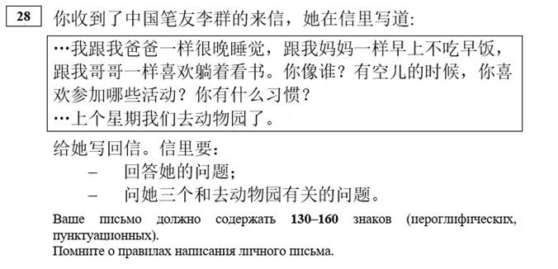

Текст 1. Письмо личного характера, выполненное участником экзамена
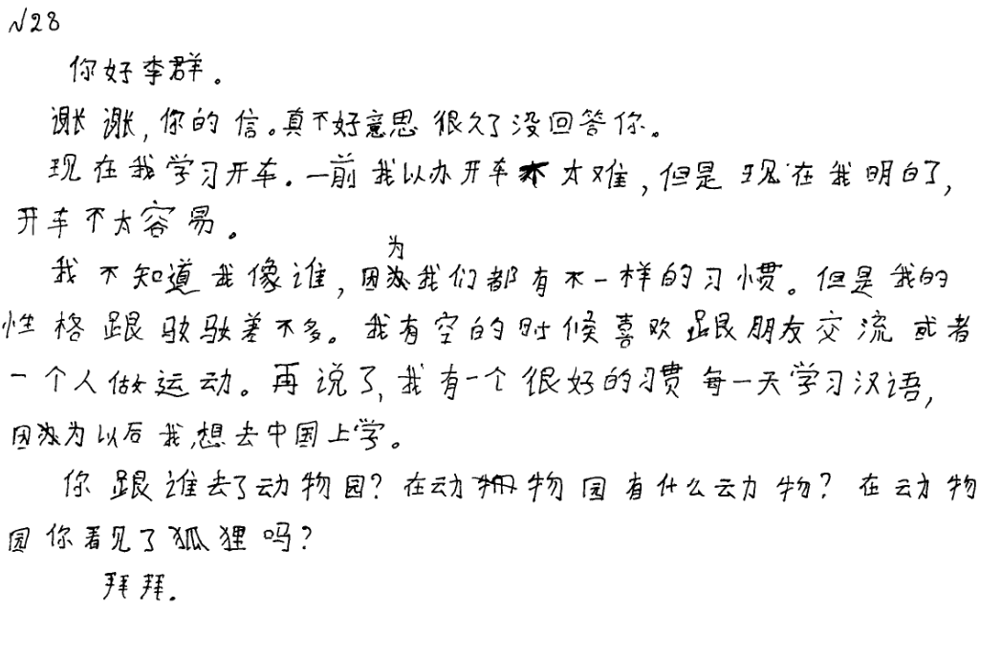

Анализ работы
Тип задания: задание с развёрнутым ответом, письмо личного характера.
Требуемый объём: 130–160 знаков.
Что ожидается от экзаменуемого?
- Написать личное письмо – развёрнутое сообщение с ответами на вопросы о том, на кого похож автор письма, как он проводит свободное время, какие у него привычки, т.е. ответить на все поставленные вопросы, и задать три вопроса другу по переписке.
- Обеспечить логичность высказывания, использовать средства логической связи, верно разделить текст на абзацы.
- Правильно использовать лексические и грамматические средства.
- Правильно использовать иероглифику и пунктуацию.

Комментарии к выполненному заданию
Личное письмо оценивается по четырём критериям: решение коммуникативной задачи, организация текста, лексико-грамматическое оформление и иероглифика. Однако проверка работы начинается с формального, но важного момента – подсчёта количества знаков в выполненном задании. Требуемый объём даётся в задании для экзаменуемого. В п. 9 спецификации даны чёткие инструкции на этот счёт: «Допустимое отклонение от заданного объёма составляет 10%. Если в выполненном задании 28 менее 117 знаков, то задание проверке не подлежит и оценивается в 0 баллов. При превышении объёма более чем на 10%, т.е. если в выполненном задании 28 более 176 знаков, проверке подлежит только та часть работы, которая соответствует требуемому объёму. Таким образом, при проверке задания 28 отсчитываются от начала работы 160 знаков и оценивается только эта часть работы». При этом подсчитываются все знаки, в том числе и пунктуационные (обычная запятая, каплевидная запятая, точка, вопросительный и восклицательный знаки, тире).
Проверяемая работа превышает требуемый объём (183 знака). Мы отсчитываем 160 знаков и проверяем только эту часть работы.
Оценивая выполненную работу по первому критерию – содержанию (решению коммуникативной задачи), мы должны учесть следующие моменты:
- соответствие теме и ситуации общения, указанной в коммуникативном задании, и полноту раскрытия темы;
- наличие ответов на все поставленные вопросы;
- наличие трёх вопросов автору письма;
- правильность отбора материала с точки зрения коммуникативной задачи;
- наличие рекомендуемой последней фразы высказывания.
Детализируя первый вопрос, необходимо сформулировать все аспекты содержания, которые должен раскрыть в своём личном письме экзаменуемый. Для этого надо проанализировать задание, которое даётся экзаменуемому в совокупности с дополнительной схемой оценивания. Будем сразу отмечать, отражены ли все аспекты содержания в анализируемой работе и насколько полно они отражены.

Личное письмо соответствует обозначенной теме. Экзаменуемому были заданы три вопроса, в дополнительной схеме они отражены как аспекты 1–3.
Аспект 1. Дан ли ответ на вопрос: «你像谁？»? – На данный вопрос был дан очень развёрнутый ответ: 我不知道我像谁，因为我们都有不一样的习惯。但是我的性格跟妈妈差不多。В дополнительной схеме оценивания ставим плюс (+).
Аспект 2. Дан ли ответ на вопрос: «有空儿的时候，你喜欢参加哪些活动？»? – На данный вопрос был дан точный ответ: 我有空的时候喜欢跟朋友交流或者一个人做运动。В дополнительной схеме оценивания ставим плюс (+).
Аспект 3. Дан ли ответ на вопрос: «你有什么习惯？»? – На данный вопрос был дан ответ: 我有一个很好的习惯每一天学习汉语，以为以后我想去中国上学。В дополнительной схеме оценивания ставим плюс (+).

При оценивании по первым двум критериям («Решение коммуникативной задачи» и «Организация текста») следует помнить, что здесь не учитываются лексико-грамматические и иероглифические ошибки. Исключение составляют случаи, когда лексико-грамматические ошибки препятствуют пониманию смысла написанного, и тогда следует поставить минус (–) по данному аспекту в дополнительной схеме оценивания.
Три вопроса другу по переписке отражены в аспекте 4 дополнительной схемы оценивания.
Аспект 4. Заданы ли другу по переписке три вопроса о походе в зоопарк? – Другу по переписке заданы 3 вопроса: 你跟谁去动物园? 在动物园有什么动物？在动物园你看见了狐狸吗？Однако поскольку в работе превышен объём, второй и третий вопрос не засчитываются, так как они находятся за верхней границей объёма – 160 знаков. В дополнительной схеме оценивания ставим минус (–). Так как из трёх вопросов принят только один, задание выполнено менее чем на 50%.
Аспект 5. Соблюдены ли нормы вежливости, а именно: имеется ли ссылка на предыдущие контакты; благодарность за полученное письмо; надежда на последующие контакты; пожелание? – Ссылка на предыдущие контакты – есть; благодарность за полученное письмо – есть; надежда на последующие контакты – нет; пожелание – нет. Таким образом, из четырёх необходимых элементов два соответствуют требованиям, поставленная задача выполнена на 50%. В дополнительной схеме оценивания ставим плюс-минус (±).
Аспект 6. Анализируем стилевое оформление письма – правильно ли выбраны обращение, завершающая фраза, пожелание, подпись, соответствуют ли они неофициальному стилю? – Обращение – есть; завершающая фраза и пожелание – отсутствуют; подпись автора – не совсем понятна, в любом случае она находится за пределами допустимого объёма. В дополнительной схеме оценивания ставим минус (–).
Подведём итог по критерию «Решение коммуникативной задачи»: за содержание даётся максимально 2 балла, анализируемая работа может быть оценена в 1 балл. Отражены 4 аспекта из 6, 1 аспект не полный. В критериях чётко указано: выставляется 1 балл, если 1–2 аспекта, указанные в задании, не отражены. В связи с этим по данному критерию ставим 1 балл.

При оценивании работы по второму критерию мы должны вспомнить, что понимается под организацией текста:
- логичность в изложении материала;
- правильное деление текста на абзацы;
- связность текста, которая обеспечивается правильным использованием языковых средств передачи логической связи между отдельными частями текста (союзов, вводных слов, местоимений и т.п.).
Оценивая задание по этому критерию, мы должны ответить на следующие вопросы.
1. Насколько логично в целом высказывание? – В письме есть одно нарушение В начале основной части письма есть несколько предложений о том, как автор учится ездить на машине. Это никак не соотносится с темой письма и представляет собой нарушение логичности изложения. В дополнительной схеме оценивания ставим минус (–).
2. Разделён ли текст на абзацы и правильно ли он разделён? – Да, текст разделён на абзацы правильно. Красная строка присутствует. Абзацы не перегружены лишней информацией. В дополнительной схеме оценивания ставим плюс (+).
3. Присутствуют ли средства логической связи и правильно ли они использованы? – Присутствуют: 但是，再说，因为. В дополнительной схеме оценивания ставим плюс (+).
4. Написано ли обращение на отдельной строке? – Да, обращение на отдельной строке, однако неправильно расположено относительно приветствия: сначала идёт обращение, затем ставится запятая, а потом строкой ниже идёт приветствие. В дополнительной схеме оценивания ставим минус (–).
5 Расположена ли завершающая фраза на отдельной строке? – Фраза отсутствует, в дополнительной схеме оценивания ставим минус (–).
6. Расположено ли пожелание на отдельной строке? – Оно отсутствует. Ставим минус (–).
7. Расположена ли подпись на отдельной строке? – Нет, подпись и дата отсутствуют. В дополнительной схеме оценивания ставим минус (–).
8. Расположена ли дата под подписью? – Она отсутствует. В дополнительной схеме оценивания ставим минус (–).
Подведём итоги по критерию организации текста: максимальный балл по данному критерию – 2. Если в работе имеется 3 и более логические ошибки, ИЛИ имеется 3 и более нарушения в средствах логической связи, ИЛИ деление текста на абзацы отсутствует, ИЛИ имеется 3 и более нарушения принятых норм оформления личного письма, работа оценивается в 0 баллов. Экзаменуемый получает 0 баллов по этому критерию.

При оценивании работы по третьему критерию «Лексико-грамматическое оформление текста» учитываются:
- точность в выборе слов и выражений и их соответствие теме и ситуации общения, правильность их употребления в контексте;
- правильность формирования лексических словосочетаний, соблюдение узуальной (общепринятой) сочетаемости слов китайского языка;
- запас слов используемой лексики (синонимы, антонимы, фразеологизмы);
- точность в выборе грамматических конструкций в соответствии с целью высказывания.

Анализируя данную работу, можно заметить, что имеются 4 грамматические ошибки:

很久了没回答你；

再说了；

你跟谁去了动物园？

喜欢跟朋友交流… (не хватает дополнения).

По данному критерию мы можем поставить только 1 балл, так как в критериях оценивания указано, что если имеется 3–4 лексико-грамматические ошибки, работа оценивается в 1 балл по этому критерию.

При оценивании по четвёртому критерию «Иероглифика» учитывается:
- правильное написание иероглифов (не допускается написание текста задания с помощью традиционного китайского письма и стиля Цайшу – рукописного курсива);
- соблюдение норм пунктуации китайского языка.
В данной работе не соблюдены нормы и правила пунктуации (после обращения должна быть запятая: 李群，; после благодарности запятая не ставится: 谢谢你的信. Выявлены 6 иероглифических ошибок: в иероглифах 惯，谢，妈，为（认办 вместо认为），一（一前вместо 以前）， 真 ( две черты внутри вместо трёх). В сумме 8 ошибок.
По данному критерию работа оценивается в 0 баллов, так как допущены многочисленные иероглифические и пунктуационные ошибки (в сумме более 6).
В целом выполнение задания 28 этим участником экзамена оценивается в 2 балла из 8 возможных.

ЗАДАНИЕ 8
Прочитайте и обсудите приведённое ниже задание 28 для экзаменуемого. Изучите дополнительную схему оценивания (см. Приложение 1) и комментарии к выполненному участником экзамена заданию. Согласны ли вы с этими комментариями? Можете ли вы что-либо добавить к ним?

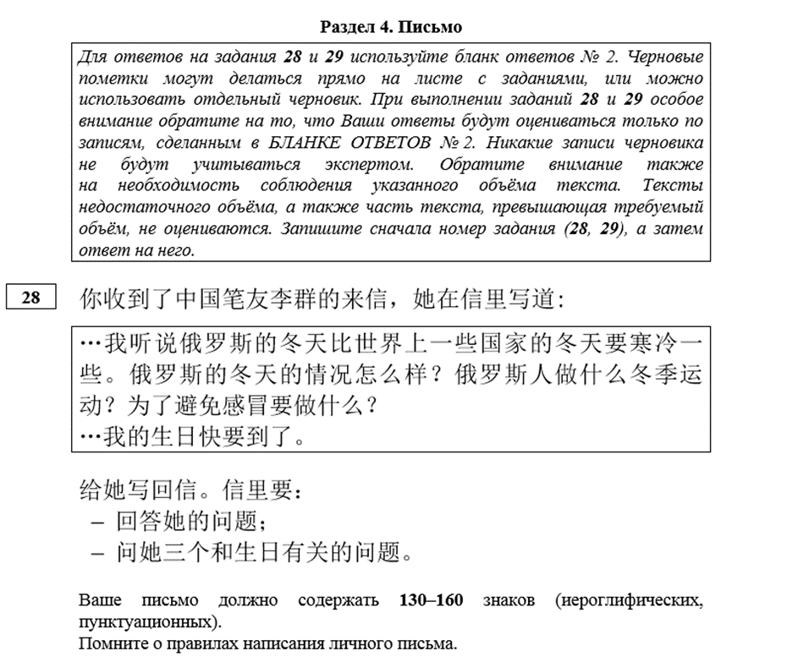

Текст 2. Письмо личного характера, выполненное участником экзамена
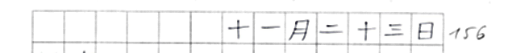
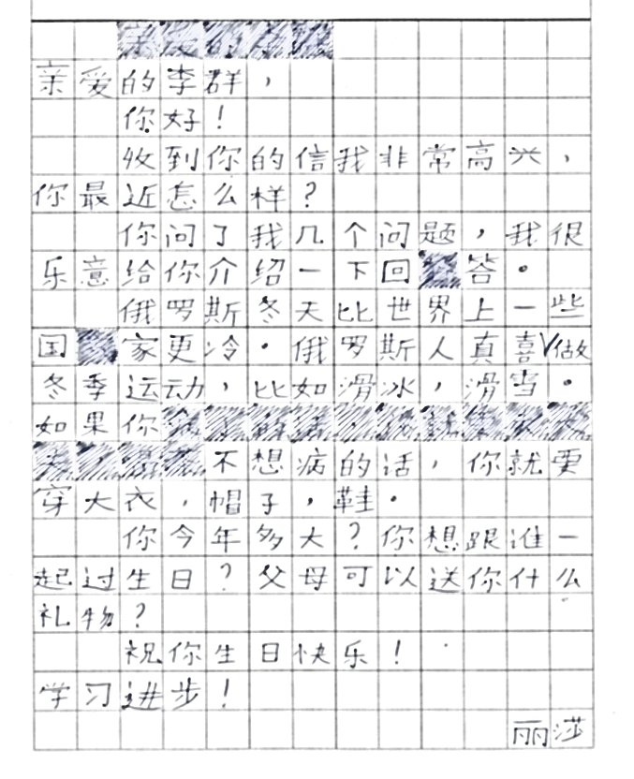

Анализ работы:
Тип задания: задание с развёрнутым ответом, письмо личного характера.
Требуемый объём: 130–160 знаков.
Что ожидается от экзаменуемого?
- Написать личное письмо – развёрнутое сообщение о зиме в России, ответить на все поставленные вопросы, задать три вопроса автору письма.
- Обеспечить логичность высказывания, использовать средства логической связи, верно разделить текст на абзацы.
- Правильно использовать лексические и грамматические средства.
- Правильно использовать иероглифику и пунктуацию.
Комментарии к выполненному заданию
Письмо личного характера оценивается по четырём критериям: решение коммуникативной задачи, организация текста, лексико-грамматическое оформление и иероглифика. Однако проверка работы начинается с формального, но важного момента – подсчёта количества знаков в выполненном задании. Требуемый объём даётся в задании для экзаменуемого. В п. 9 спецификации даны чёткие инструкции на этот счёт: «Допустимое отклонение от заданного объёма составляет 10%. Если в выполненном задании 28 менее 117 знаков, то задание проверке не подлежит и оценивается в 0 баллов. При превышении объёма более чем на 10%, т.е. если в выполненном задании 28 более 176 знаков, проверке подлежит только та часть работы, которая соответствует требуемому объёму. Таким образом, при проверке задания 28 отсчитываются от начала работы 160 знаков и оценивается только эта часть работы». При этом подсчитываются все знаки, в том числе и пунктуационные знаки (обычная запятая, каплевидная запятая, точка, вопросительный и восклицательный знаки, тире).
Проверяемая работа соответствует требуемому объёму (154 знака).

Оценивая выполненную работу по первому критерию – содержанию (решению коммуникативной задачи), мы должны учесть следующие моменты:
- соответствие теме и ситуации общения, указанной в коммуникативном задании, и полноту раскрытия темы;
- наличие ответов на все поставленные вопросы;
- наличие трёх вопросов автору письма;
- правильность отбора материала с точки зрения коммуникативной задачи;
- наличие рекомендуемой последней фразы высказывания.
Детализируя первый вопрос, необходимо сформулировать все аспекты содержания, которые должен раскрыть в своём личном письме экзаменуемый. Для этого надо проанализировать задание, которое даётся экзаменуемому в совокупности с дополнительной схемой оценивания. Будем сразу отмечать, отражены ли все аспекты содержания в анализируемой работе и насколько полно они отражены.
Личное письмо соответствует обозначенной теме. Экзаменуемому в письме-стимуле были заданы три вопроса, в дополнительной схеме они отражены как аспекты 1–3.
Аспект 1. Дан ли ответ на вопрос: «俄罗斯的冬天的情况怎么样？»? – На данный вопрос был дан точный ответ: 俄罗斯冬天比世界上一些国家更冷。В дополнительной схеме оценивания ставим плюс (+).
Аспект 2. Дан ли ответ на вопрос: «俄罗斯人做什么冬季运动?»? – На данный вопрос был дан точный ответ: 俄罗斯人真喜欢做冬季运动，比如滑冰，滑雪。В дополнительной схеме оценивания ставим плюс (+).
Аспект 3. Дан ли ответ на вопрос: «为了避免感冒要做什么？»? – На данный вопрос был дан ответ, содержащий лексические ошибки, не препятствующие пониманию содержания: 不想病的话，你就穿大衣，帽子，鞋。В дополнительной схеме оценивания ставим плюс (+).
Три вопроса другу по переписке отражены в аспекте 4 дополнительной схемы оценивания.
Аспект 4. Заданы ли три вопроса другу по переписке? – Другу по переписке заданы три вопроса о его дне рождения: 你今年多大？你想跟谁一起过生日？父母可以送你什么礼物？В дополнительной схеме оценивания ставим плюс (+).
Аспект 5. Соблюдены ли нормы вежливости, а именно: имеется ли ссылка на предыдущие контакты; благодарность за полученное письмо; надежда на последующие контакты; пожелание? – Ссылка на предыдущие контакты – нет; благодарность за полученное письмо – есть; надежда на последующие контакты – нет; пожелание – есть. Таким образом, из четырёх необходимых элементов два соответствуют требованиям, поставленная задача выполнена на 50%. В дополнительной схеме оценивания ставим плюс-минус (±).
Аспект 6. Анализируем стилевое оформление письма – правильно ли выбрано обращение, имеются ли завершающая фраза, пожелание, соответствует ли подпись автора неофициальному стилю? – Обращение – есть, оформлено правильно; завершающая фраза – нет; пожелание – есть; подпись автора – есть. В дополнительной схеме оценивания ставим плюс-минус (±).
Подведём итог по критерию «Решение коммуникативной задачи»: максимально за содержание даётся 2 балла при полностью выполненном задании. В нашем случае два аспекта раскрыты не полностью. Согласно критериям данная работа должны быть оценена в 1 балл по критерию РКЗ: «Задание выполнено не полностью: содержание отражает не все аспекты, указанные в задании, ИЛИ 2–4 аспекта раскрыты не полностью или неточно (все случаи, не указанные в оценивании на 2 балла и 0 баллов)».
При оценивании работы по второму критерию мы должны вспомнить, что понимается под организацией текста:
- логичность в изложении материала;
- правильное деление текста на абзацы;
- связность текста, которая обеспечивается правильным использованием языковых средств передачи логической связи между отдельными частями текста (союзов, вводных слов, местоимений и т.п.).
Оценивая задание по критерию «Организация текста», мы должны ответить на следующие вопросы.
1. Насколько логично в целом высказывание? – В письме нет нарушений логики. В дополнительной схеме оценивания ставим плюс (+).
2. Разделён ли текст на абзацы и правильно ли он разделён? – Да, текст разделён на абзацы правильно. Красная строка присутствует. Абзацы не перегружены лишней информацией. В дополнительной схеме оценивания ставим плюс (+).
3. Присутствуют ли средства логической связи и правильно ли они использованы? – Присутствует лишь одно средство связи в виде предложения: 你问了我几个问题，我很乐意给你介绍一下, обеспечивающего правильное установление причинно-следственных связей. В дополнительной схеме оценивания ставим минус (–).
4. Написано ли обращение на отдельной строке? – Да, обращение дано на отдельной строке. В дополнительной схеме оценивания ставим плюс (+).
5 Расположена ли завершающая фраза на отдельной строке? – Фраза отсутствует, поэтому в дополнительной схеме оценивания ставим минус (–).
6. Расположено ли пожелание на отдельной строке? – Да, ставим в дополнительной схеме плюс (+).
7. Расположена ли подпись на отдельной строке? – Подпись расположена на отдельной строке. В дополнительной схеме оценивания ставим плюс (+).
8. Расположена ли дата под подписью? – Да. В дополнительной схеме оценивания ставим плюс (+).
Подведём итоги по критерию организации текста: максимальный балл по данному критерию – 2. В работе имеется одно нарушение в использовании средств логической связи и одно нарушение в оформлении личного письма. Согласно критериям, если высказывание не всегда логично; имеются ошибки в использовании средств логической связи, И/ИЛИ в делении текста на абзацы, И/ИЛИ в оформлении личного письма (все случаи, не указанные в оценивании на 2 балла и 0 баллов), работа по оценивается в 1 балл.

При оценивании работы по третьему критерию «Лексико-грамматическое оформление текста» учитываются:
- точность в выборе слов и выражений и их соответствие теме и ситуации общения; правильность их употребления в контексте;
- правильность формирования лексических словосочетаний; соблюдение узуальной (общепринятой) сочетаемости слов китайского языка;
- запас слов используемой лексики (синонимы, антонимы, фразеологизмы);
- точность в выборе грамматических конструкций в соответствии с целью высказывания.

Анализируя данную работу, можно отметить, что в работе имеются 2 лексические ошибки в предложении «不想病的话，你就穿大衣，帽子，鞋». Здесь надо добавить слова 得（生） и 要 , чтобы предложение выглядело таким образом: «不想得病的话，你就要穿大衣，帽子，鞋». Таким образом, имеются 2 лексические ошибки, а в критериях оценивания указано: «если используемый словарный запас и грамматические структуры соответствуют базовому уровню сложности задания (допускается 1–2 лексико-грамматические ошибки), то работа может быть оценена на 2 балла».

Это говорит о том, что по данному критерию мы можем поставить 2 балла.

При оценивании по четвёртому критерию «Иероглифика» учитывается:
- правильное написание иероглифов (не допускается написание текста задания с помощью традиционного китайского письма и стиля Цайшу – рукописного курсива);
- соблюдение норм пунктуации китайского языка.
В данной работе не все нормы и правила пунктуации соблюдены. Вместо каплевидных запятых, используемых при перечислении, экзаменуемый употребил обычные запятые в трёх случаях. Другие иероглифические ошибки не выявлены.
Если имеется несколько иероглифических и пунктуационных ошибок (в сумме не более 6, причём написание пунктуационного знака не в отдельной клетке считается пунктуационной ошибкой), работа оценивается в 1 балл. Таким образом, по данному критерию выставляем 1 балл.
В целом выполнение задания 28 этим участником экзамена оценивается в 5 баллов из 8 возможных.

ЗАДАНИЕ 9
Прочитайте и обсудите приведённое ниже задание 28 для экзаменуемого. Изучите дополнительную схему оценивания (см. Приложение 1) и комментарии к выполненному участником экзамена заданию. Согласны ли вы с этими комментариями? Можете ли вы что-либо добавить к ним?
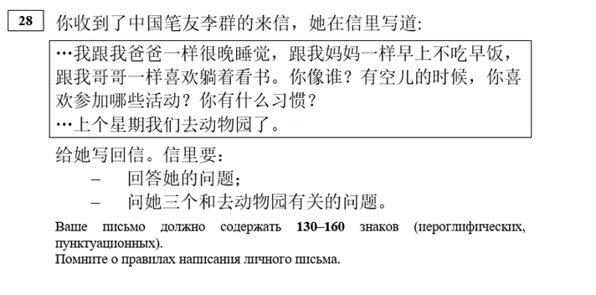
Текст 3. Письмо личного характера, выполненное участником экзамена 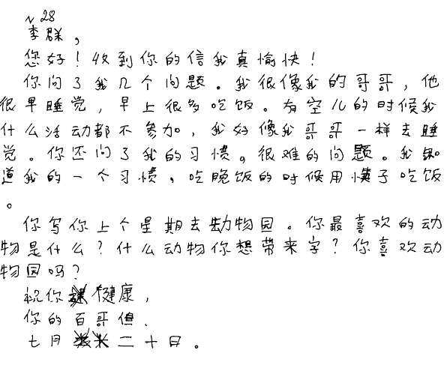
Анализ работы
Тип задания: задание с развёрнутым ответом, письмо личного характера.
Требуемый объём: 130–160 знаков.
Что ожидается от экзаменуемого?
- Написать личное письмо – развёрнутое сообщение о зиме в России, ответить на все поставленные вопросы, задать три вопроса автору письма.
- Обеспечить логичность высказывания, использовать средства логической связи, верно разделить текст на абзацы.
- Правильно использовать лексические и грамматические средства.
- Правильно использовать иероглифику и пунктуацию.
Комментарии к выполненному заданию
Письмо личного характера оценивается по четырём критериям: решение коммуникативной задачи, организация текста, лексико-грамматическое оформление и иероглифика. Однако проверка работы начинается с формального, но важного момента – подсчёта количества знаков в выполненном задании. Требуемый объём даётся в задании для экзаменуемого. В п. 9 спецификации даны чёткие инструкции на этот счёт: «Допустимое отклонение от заданного объёма составляет 10%. Если в выполненном задании 28 менее 117 знаков, то задание проверке не подлежит и оценивается в 0 баллов. При превышении объёма более чем на 10%, т.е. если в выполненном задании 28 более 176 знаков, проверке подлежит только та часть работы, которая соответствует требуемому объёму. Таким образом, при проверке задания 28 отсчитываются от начала работы 160 знаков и оценивается только эта часть работы». При этом подсчитываются все знаки, в том числе и пунктуационные (обычная запятая, каплевидная запятая, точка, вопросительный и восклицательный знаки, тире).
В проверяемой работе превышен объём (171 знак), но количество знаков входит в 10%, допускаемых при превышении объёма.

Оценивая выполненную работу по первому критерию – содержанию (решению коммуникативной задачи), мы должны учесть следующие моменты:
- соответствие теме и ситуации общения, указанной в коммуникативном задании, и полноту раскрытия темы;
- наличие ответов на все поставленные вопросы;
- наличие трёх вопросов автору письма;
- правильность отбора материала с точки зрения коммуникативной задачи;
- наличие рекомендуемой последней фразы высказывания.
Детализируя первый вопрос, необходимо сформулировать все аспекты содержания, которые должен раскрыть в своём личном письме экзаменуемый. Для этого надо проанализировать задание, которое даётся экзаменуемому в совокупности с дополнительной схемой оценивания. Будем сразу отмечать, отражены ли все аспекты содержания в анализируемой работе и насколько полно они отражены.
Личное письмо соответствует обозначенной теме. Экзаменуемому в письме-стимуле были заданы три вопроса, в дополнительной схеме они отражены как аспекты 1–3.
Аспект 1. Дан ли ответ на вопрос: «你像谁？»? – На данный вопрос был дан точный ответ: 我很想我的哥哥，她很早睡觉。В дополнительной схеме оценивания ставим плюс (+).
Аспект 2. Дан ли ответ на вопрос: «有空儿的时候，你喜欢参加哪些活动？»? – На данный вопрос был дан точный ответ: 有空儿的时候，我什么活动都不参加。В дополнительной схеме оценивания ставим плюс (+).
Аспект 3. Дан ли ответ на вопрос: «你有什么习惯？»? – На данный вопрос был дан ответ: 我知道我的一个习惯，吃晚饭的时候用筷子吃饭。В дополнительной схеме оценивания ставим плюс (+).
Три вопроса другу по переписке отражены в аспекте 4 дополнительной схемы оценивания.
Аспект 4. Заданы ли три вопроса другу по переписке о походе в зоопарк? – Другу по переписке заданы три вопроса о походе в зоопарк: 你喜欢的动物是什么？什么动物你想带来字？ 你喜欢动物园吗？– однако смысл второго вопроса непонятен. В дополнительной схеме оценивания ставим плюс-минус (±).
Аспект 5. Соблюдены ли в письме нормы вежливости, а именно: имеется ли ссылка на предыдущие контакты; благодарность за полученное письмо; надежда на последующие контакты; пожелание? – Ссылка на предыдущие контакты – нет; благодарность за полученное письмо – есть; надежда на последующие контакты – нет; пожелание – есть. В дополнительной схеме оценивания ставим плюс-минус (±).
Аспект 6. В этом аспекте проверяется стилевое оформление письма: правильно ли выбрано обращение; имеются ли завершающая фраза, пожелание; соответствует ли подпись автора неофициальному стилю.
Обращение – есть, оформлено правильно; завершающая фраза – нет; пожелание – есть; подпись автора – есть. В дополнительной схеме оценивания ставим плюс-минус (±).
Подведём итог по критерию «Решение коммуникативной задачи»: максимально за содержание даётся 2 балла при полностью выполненном задании. В нашем случае два аспекта раскрыты не полностью. Согласно критериям данная работа должны быть оценена только в 1 балл, так как задание выполнено не полностью: содержание отражает не все аспекты, указанные в задании, ИЛИ два–четыре аспекта раскрыты не полностью или неточно (все случаи, не указанные в оценивании на 2 балла и 0 баллов).
Оценивая задание по критерию «Организация текста», мы должны ответить на следующие вопросы:
1. Насколько логично в целом высказывание? – В письме нет нарушений логики. В дополнительной схеме оценивания ставим плюс (+).
2. Разделён ли текст на абзацы и правильно ли он разделён? – Да, текст разделён на абзацы правильно. Красная строка присутствует. Абзацы не перегружены лишней информацией. В дополнительной схеме оценивания ставим плюс (+).
3. Присутствуют ли средства логической связи и правильно ли они использованы? – Присутствует 3 средства связи в виде предложений: 你问了我几个问题，你还问了我几个问题，你写你上个星期. Других связок нет, но этих связок достаточно для того, чтобы логично выстроить высказывание. В дополнительной схеме оценивания ставим плюс (+).
4. Написано ли обращение на отдельной строке? Да, обращение на отдельной строке. В дополнительной схеме оценивания ставим плюс (+).
5. Расположена ли завершающая фраза на отдельной строке? – Фраза отсутствует, поэтому в дополнительной схеме оценивания ставим минус (–).
6. Расположено ли пожелание на отдельной строке? – Да. Ставим в дополнительной схеме плюс (+).
7. Расположена ли подпись на отдельной строке? – Подпись расположена на отдельной строке, однако она дана в левой части письма. В дополнительной схеме оценивания ставим плюс-минус (±).
8. Расположена ли дата под подписью? – Да, но расположена она в левой части письма. В дополнительной схеме оценивания ставим плюс-минус (±).
Подведём итоги по критерию организации текста: максимальный балл по данному критерию – 2. Согласно критериям, если высказывание не всегда логично; имеются ошибки в использовании средств логической связи, И/ИЛИ в делении текста на абзацы, И/ИЛИ в оформлении личного письма (все случаи, не указанные в оценивании на 2 балла и 0 баллов), то работа оценивается в 1 балл.

При оценивании работы по третьему критерию «Лексико-грамматическое оформление текста» учитываются:
- точность в выборе слов и выражений и их соответствие теме и ситуации общения; правильность их употребления в контексте;
- правильность формирования лексических словосочетаний; соблюдение узуальной (общепринятой) сочетаемости слов китайского языка;
- запас слов используемой лексики (синонимы, антонимы, фразеологизмы);
- точность в выборе грамматических конструкций в соответствии с целью высказывания.

Анализируя данную работу, можно отметить, что в работе имеется 1 лексическая ошибка: 好像вместо 像. В критериях указано: «если используемый словарный запас и грамматические структуры соответствуют базовому уровню сложности задания (допускается 1–2 лексико-грамматические ошибки)», то работа может быть оценена на 2 балла.

Это говорит о том, что по данному критерию мы можем поставить 2 балла.

При оценивании по четвёртому критерию «Иероглифика» учитывается:
- правильное написание иероглифов (не допускается написание текста задания с помощью традиционного китайского письма и стиля Цайшу – рукописного курсива);
- соблюдение норм пунктуации китайского языка.
В данной работе все нормы и правила пунктуации соблюдены. Имеются 6 иероглифических ошибок: 早，知，最，祝，健，但. Если допущены многочисленные иероглифические и пунктуационные ошибки (более 6), выставляется 0 баллов.
В целом выполнение задания 28 этим участником экзамена оценивается в 4 балла из 8 возможных.

ЗАДАНИЕ 10
Прочитайте и обсудите приведённое ниже задание 28 для экзаменуемого. Изучите дополнительную схему оценивания (см. Приложение 1) и комментарии к выполненному участником экзамена заданию. Согласны ли вы с этими комментариями? Можете ли вы что-либо добавить к ним?

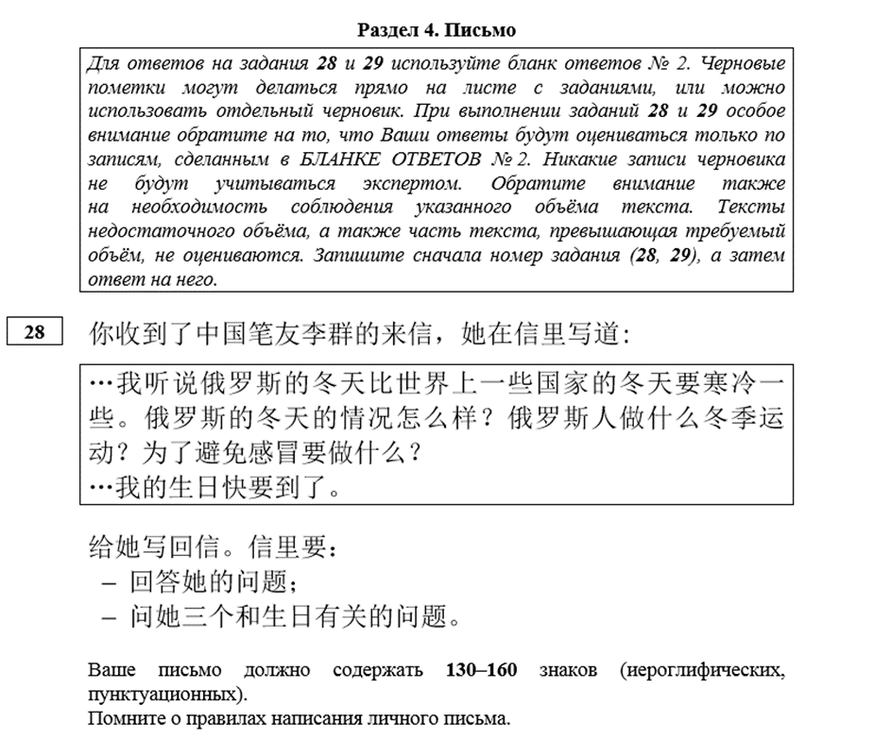

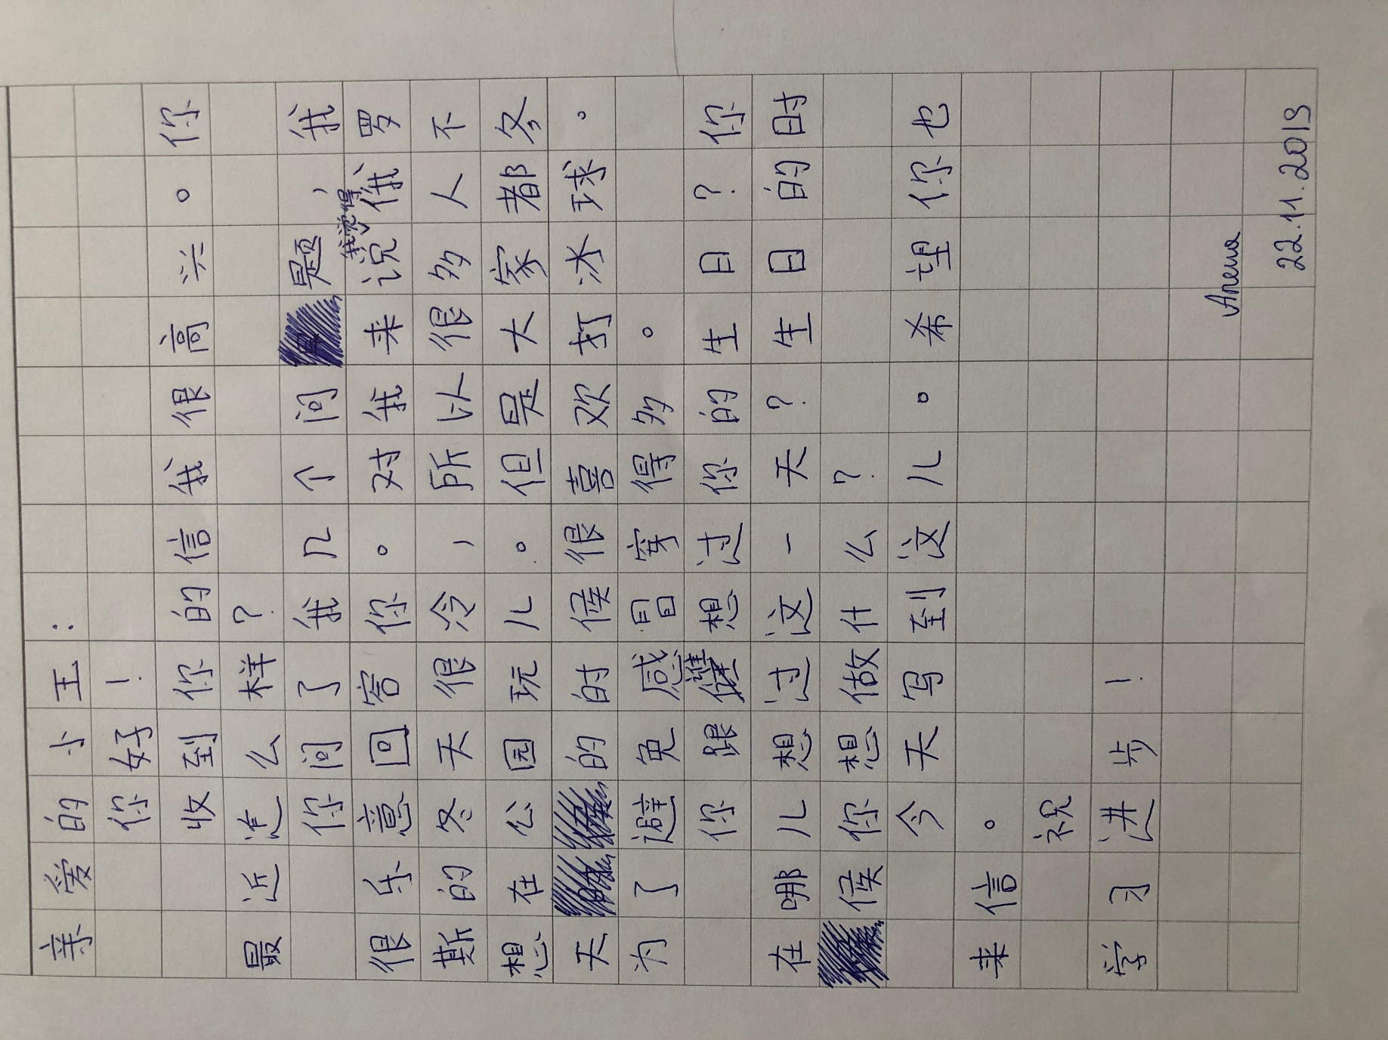
Текст 4. Письмо личного характера, выполненное участником экзамена

Анализ работы
Тип задания: задание с развёрнутым ответом, письмо личного характера.
Требуемый объём: 130–160 знаков.
Что ожидается от экзаменуемого?
1. Написать личное письмо – развёрнутое сообщение на тему о зиме в России, ответить на все поставленные вопросы, задать три вопроса автору письма.
2. Обеспечить логичность высказывания, использовать средства логической связи, верно разделить текст на абзацы.
3. Правильно использовать лексические и грамматические средства.
4. Правильно использовать иероглифику и пунктуацию.
Комментарии к выполненному заданию
Письмо личного характера оценивается по четырём критериям: решение коммуникативной задачи, организация текста, лексико-грамматическое оформление и иероглифика. Однако проверка работы начинается с формального, но важного момента – подсчёта количества знаков в выполненном задании. Требуемый объём даётся в задании для экзаменуемого. В п. 9 спецификации даны чёткие инструкции на этот счёт: «Допустимое отклонение от заданного объёма составляет 10%. Если в выполненном задании 28 менее 117 знаков, то задание проверке не подлежит и оценивается в 0 баллов. При превышении объёма более чем на 10%, т.е. если в выполненном задании 28 более 176 знаков, проверке подлежит только та часть работы, которая соответствует требуемому объёму. Таким образом, при проверке задания 28 отсчитываются от начала работы 160 знаков и оценивается только эта часть работы». При этом подсчитываются все знаки, в том числе и пунктуационные (обычная запятая, каплевидная запятая, точка, вопросительный и восклицательный знаки, тире).
Проверяемая работа соответствует требуемому объёму (150 знаков).
Оценивая выполненную работу по первому критерию – содержанию (решению коммуникативной задачи), мы должны учесть следующие моменты:
- соответствие теме и ситуации общения, указанной в коммуникативном задании, и полноту раскрытия темы;
- наличие ответов на все поставленные вопросы;
- наличие трёх вопросов автору письма;
- правильность отбора материала с точки зрения коммуникативной задачи;
- наличие рекомендуемой последней фразы высказывания.
Детализируя первый вопрос, необходимо сформулировать все аспекты содержания, которые должен раскрыть в своём личном письме экзаменуемый. Для этого надо проанализировать задание, которое даётся экзаменуемому в совокупности с дополнительной схемой оценивания. Будем сразу отмечать, отражены ли все аспекты содержания в анализируемой работе и насколько полно они отражены.
Личное письмо соответствует обозначенной теме. Экзаменуемому в письме-стимуле были заданы три вопроса, в дополнительной схеме они отражены как аспекты 1–3.
Аспект 1. Дан ли ответ на вопрос: «俄罗斯的冬天的情况怎么样？»? – На данный вопрос был дан точный ответ: 对我来说俄罗斯的冬天很冷，所以很多人不想在公园玩。В дополнительной схеме оценивания ставим плюс (+).
Аспект 2. Дан ли ответ на вопрос: «俄罗斯人做什么冬季运动?»? – На данный вопрос был дан точный ответ: 但是大家都冬天的时候喜欢打冰球。В дополнительной схеме оценивания ставим плюс (+).
Аспект 3. Дан ли ответ на вопрос: «为了避免感冒要做什么？»? – На данный вопрос был дан ответ, содержащий грамматическую ошибку, препятствующую пониманию содержания: 为了避免感冒穿得多。В дополнительной схеме оценивания ставим минус (–).
Три вопроса другу по переписке отражены в аспекте 4 дополнительной схемы оценивания.
Аспект 4. Заданы ли три вопроса о дне рождения другу по переписке? – Другу по переписке заданы три вопроса о её дне рождения: 你跟谁想过生日？你在哪儿想过这一天？生日的时候你想做什么？В дополнительной схеме оценивания ставим плюс (+).
Аспект 5. Соблюдены ли нормы вежливости, а именно: имеется ли ссылка на предыдущие контакты; благодарность за полученное письмо; надежда на последующие контакты, пожелание? – Ссылка на предыдущие контакты – нет, благодарность за полученное письмо – есть; надежда на последующие контакты – есть; пожелание – есть. В дополнительной схеме оценивания ставим плюс-минус (±).
Аспект 6. Анализируем стилевое оформление письма – правильно ли выбрано обращение, имеются ли завершающая фраза, пожелание; соответствует ли подпись автора неофициальному стилю. – Обращение – нет (в ответном письме указано другое имя друга по переписке); завершающая фраза – есть; пожелание – есть; подпись автора – нет. В дополнительной схеме оценивания ставим плюс-минус (±).
Подведём итог по критерию «Решение коммуникативной задачи»: максимально за содержание даётся 2 балла при полностью выполненном задании. В нашем случае два аспекта раскрыты не полностью и один аспект не раскрыт. Согласно критериям данная работа должны быть оценена в 1 балл по РКЗ: «Задание выполнено не полностью: содержание отражает не все аспекты, указанные в задании, ИЛИ 2–4 аспекта раскрыты не полностью или неточно (все случаи, не указанные в оценивании на 2 балла и 0 баллов)».

При оценивании работы по второму критерию мы должны вспомнить, что понимается под организацией текста:
- логичность в изложении материала;
- правильное деление текста на абзацы;
- связность текста, которая обеспечивается правильным использованием языковых средств передачи логической связи между отдельными частями текста (союзов, вводных слов, местоимений и т.п.).
Оценивая задание по критерию «Организация текста», мы должны ответить на следующие вопросы:
1. Насколько логично в целом высказывание? – В письме нет нарушений логики. В дополнительной схеме оценивания ставим плюс (+).
2. Разделён ли текст на абзацы и правильно ли он разделён? – Да, текст разделён на абзацы правильно. Красная строка присутствует. Абзацы не перегружены лишней информацией. В дополнительной схеме оценивания ставим плюс (+).
3. Присутствуют ли средства логической связи и правильно ли они использованы? – Присутствует лишь одно средство связи в виде предложения: 你问了我几个问题，我很乐意给回答你, а также несколько логических связок, таких как 所以，但是，对我来说， обеспечивающих правильное установление причинно-следственных и других типов связи. В дополнительной схеме оценивания ставим плюс (+).
4. Написано ли обращение на отдельной строке? – Да, обращение на отдельной строке. В дополнительной схеме оценивания ставим плюс (+).
5 Расположена ли завершающая фраза на отдельной строке? – Да. В дополнительной схеме оценивания ставим плюс (+).
6. Расположено ли пожелание на отдельной строке? – Да, ставим в дополнительной схеме оценивания плюс (+).
7. Расположена ли подпись на отдельной строке? – Подпись расположена на отдельной строке, но она сделана на русском языке. В дополнительной схеме оценивания ставим минус (–).
8. Расположена ли дата под подписью? – Несмотря на то, что дата написана с помощью арабских цифр, в дополнительной схеме оценивания ставим плюс (+).
Подведём итоги по критерию организации текста: максимальный балл по данному критерию – 2. В работе имеется 1 нарушение в оформлении личного письма. Согласно критериям при оценивании на 2 балла допускается 1 логическая ошибка ИЛИ 1 нарушение деления на абзацы. Таким образом, работа по оценивается в 2 балла.

При оценивании работы по третьему критерию «Лексико-грамматическое оформление текста» учитываются:
- точность в выборе слов и выражений и их соответствие теме и ситуации общения; правильность их употребления в контексте;
- правильность формирования лексических словосочетаний; соблюдение узуальной (общепринятой) сочетаемости слов китайского языка;
- запас слов используемой лексики (синонимы, антонимы, фразеологизмы);
- точность в выборе грамматических конструкций в соответствии с целью высказывания.

Анализируя данную работу, можно отметить, что в работе имеется 6 лексических ошибок. В предложении «但是大家都冬天的时候喜欢打冰球» фраза «冬天的时候» является придаточным времени и должна быть вынесена в начало предложения. В предложении «为了避免感冒穿得多» также имеется 2 грамматических ошибки – отсутствует подлежащее и модальный глагол. В предложении «你跟谁想过生日？» модальный глагол 想должен быть вынесен перед предлогом. Аналогичная ошибка и в предложении «你在哪儿想过这一天？». Модальный глагол 想должен быть вынесен перед предлогом. В предложении «生日的时候你想做什么？» конструкция придаточного времени 的时候 предполагает, что внутри неё стоит словосочетание, обозначающее действие или процесс, следовательно, здесь нужно было добавить глагол 过. Таким образом, в работе 6 грамматических ошибок, а в критериях указано: «если используемый словарный запас и грамматические структуры не соответствуют базовому уровню сложности задания, имеется 5 и более лексико-грамматических ошибок, работа оценивается в 0 баллов».

Это говорит о том, что по данному критерию мы можем поставить 0 баллов.

При оценивании по четвёртому критерию «Иероглифика» учитывается:
- правильное написание иероглифов (не допускается написание текста задания с помощью традиционного китайского письма и стиля Цайшу – рукописного курсива);
- соблюдение норм пунктуации китайского языка.
В данной работе есть 3 ошибки в иероглифах 很，那，答. Также имеются ошибки в пунктуации: 对我来说，…
Если имеется более 1–2 и менее 6 иероглифических И/ИЛИ пунктуационных ошибок, работа оценивается по данному критерию в 1 балл. Таким образом, по данному критерию выставляем 1 балл.
В целом выполнение задания 28 этим участником экзамена оценивается в 4 балла из 8 возможных.

Тема 2. Технология оценивания задания
«Письменное высказывание “Моё мнение”» (задание 29)
Основные вопросы темы
- Технология оценивания письменного высказывания с элементами рассуждения «Моё мнение» (задание 29).
- Критерии оценивания развёрнутого письменного высказывания с элементами рассуждения «Моё мнение» в единой шкале оценивания.
- Дополнительные схемы оценивания для письменного высказывания с элементами рассуждения «Моё мнение».
Основная литература
1. Вербицкая М.В. Масловец О.А. Методические рекомендации для учителей, подготовленные на основе анализа типичных ошибок участников ЕГЭ 2019 года по китайскому языку / Вербицкая М.В., Масловец О.А // Педагогические измерения. – 2019. – № 3. – С. 70–88.
2. Гурулева Т.Л. Компетенции владения китайским языком. Результаты сопоставительного лингводидактического исследования: монография / Т.Л. Гурулева. – М.: Издательский дом ВКН, 2018. – 228 с.
3. Демонстрационный вариант контрольно-измерительных материалов единого государственного экзамена 2021 года по китайскому языку (письменная часть). – URL.: www.fipi.ru.
- Кодификатор элементов содержания и требований к уровню подготовки выпускников образовательных организаций для проведения единого государственного экзамена по китайскому языку (2021 г.) – URL.: www.fipi.ru.
- Масловец О.А. Основы обучения китайскому языку: теория и практика / О.А. Масловец. – М.: Издательский дом ВКН, 2017. – 264 с.
- Примерные программы по учебному предмету «Китайский язык (второй иностранный)» для общеобразовательных организаций. 10–11 классы (базовый уровень) – URL.: http://fgosreestr.ru.
- Примерные программы по учебному предмету «Китайский язык (второй иностранный)» для общеобразовательных организаций. 10–11 классы (углублённый уровень) – URL.: http://fgosreestr.ru.
- Спецификация контрольно-измерительных материалов для проведения в 2021 году единого государственного экзамена по китайскому языку. – URL.: www.fipi.ru.
- Федеральный компонент государственных образовательных стандартов начального общего, основного общего и среднего (полного) образования // Новые государственные стандарты школьного образования по иностранному языку. 2–11 классы. – М.: Астрель, 2004. – (Образование в документах и комментариях).
Задания по оцениванию задания 29 «Письменное высказывание “Моё мнение”»
ЗАДАНИЕ 1
Вы приступаете к проверке задания 29. Ваш первый шаг:
а) проверить правильность оформления красной строки
б) проверить правильность использования заключительной фразы
в) подсчитать количество знаков в работе
г) проверить правильность оформления письменного высказывания
д) любое из перечисленных, порядок выполнения не имеет значения

ЗАДАНИЕ 2
В проверяемом выполненном задании 203 знака. Ваши действия:
а) проверить работу полностью, но снизить 1 балл по критерию «Организация текста» за превышение объёма
б) проверить работу полностью, но снизить 1 балл по критерию «Решение коммуникативной задачи» за превышение объёма
в) отсчитать 180 знаков от начала работы, отчеркнуть эту часть и проверять только её
г) не проверять работу и поставить 0 баллов за превышение объёма

ЗАДАНИЕ 3
В проверяемом выполненном задании 120 знаков. Ваши действия:
а) проверить работу полностью, но снизить 1 балл по критерию «Организация текста» за недостаточный объём
б) проверить работу полностью, но снизить 1 балл по критерию «Решение коммуникативной задачи» за недостаточный объём
в) проверить работу полностью, не снижая баллов ни по одному из критериев за нарушение объёма
г) задание проверке не подлежит и оценивается в 0 баллов

ЗАДАНИЕ 4
В проверяемом выполненном задании «аспект 5» не вошёл в объём проверяемого текста. Ваши действия:
а) проверить работу, но снизить 1 балл по критерию «Организация текста» за недостаточный объём
б) проверить работу, но снизить 1 балл по критерию «Содержание текста» за недостаточный объём
в) выставить 1 балл по критерию «Решение коммуникативной задачи» при условии, что с остальными аспектами экзаменуемый справился успешно
г) проверить работу, не снижая баллов ни по одному из критериев за недостаточный объём

ЗАДАНИЕ 5
В проверяемом выполненном задании отсутствует деление текста на абзацы. Ваши действия:
а) проверить работу и выставить 0 баллов по критерию «Организация текста»
б) проверить работу, но снизить 1 балл по критерию «Решение коммуникативной задачи»
в) не проверять работу и выставить за неё 0 баллов
г) проверить работу, не снижая баллов ни по одному из критериев

ЗАДАНИЕ 6
Прочитайте и обсудите приведённое ниже задание 29 для экзаменуемого. Изучите дополнительную схему оценивания (см. Приложение 2) и комментарии к выполненному участником экзамена заданию. Согласны ли вы с этими комментариями? Можете ли вы что-либо добавить к ним?

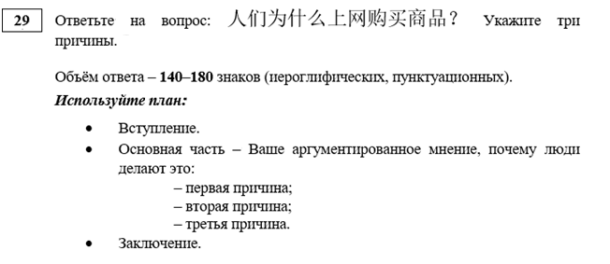

Текст 1. Письменное высказывание «Моё мнение»,
выполненное участником экзамена (задание 29)
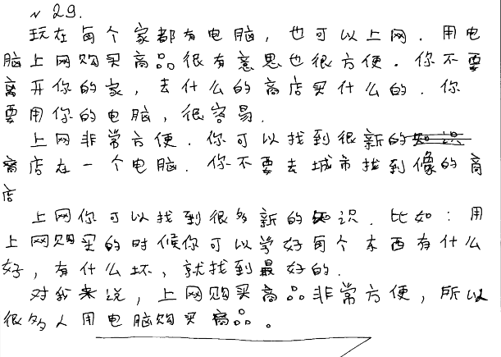
Анализ работы
Тип задания: развёрнутое письменное высказывание с элементами рассуждения «Моё мнение» высокого уровня сложности.
Требуемый объём: 140–180 знаков.
Что ожидается от экзаменуемого?
- Создать развёрнутое, аргументированное письменное высказывание на тему «人们为什么锻炼身体?» в соответствии с предложенным планом.
- Обеспечить логичность высказывания, использовать средства логической связи, правильно разделить текст на абзацы.
- Правильно использовать лексические и грамматические средства.
- Правильно использовать иероглифику и пунктуацию.
Комментарии к выполненному заданию
Письменное высказывание «Моё мнение» оценивается по четырём критериям: решение коммуникативной задачи, организация текста, лексико-грамматическое оформление и иероглифика. Однако проверка работы начинается с формального, но важного момента – подсчёта количества знаков в выполненном задании. Требуемый объём даётся в задании для экзаменуемого. В п. 9 спецификации даны чёткие инструкции на этот счёт: «Допустимое отклонение от заданного объёма составляет 10%. Если в выполненном задании 29 менее 126 знаков, то задание проверке не подлежит и оценивается в 0 баллов. При превышении объёма более чем на 10%, т.е. если в выполненном задании 29 более 198 знаков, проверке подлежит только та часть работы, которая соответствует требуемому объёму. Таким образом, при проверке задания 29 отсчитываются от начала работы 180 знаков и оценивается только эта часть работы». При этом подсчитываются все знаки, в том числе и пунктуационные (обычная запятая, каплевидная запятая, точка, вопросительный и восклицательный знаки, тире).
Проверяемая работа содержит 181 знак, т.е. есть небольшое превышение объёма, но оно допустимо.
Оценивая выполненную работу по первому критерию – содержанию (решению коммуникативной задачи), мы должны учесть следующие моменты:
- соответствие теме и ситуации общения, указанной в коммуникативном задании, и полноту раскрытия вопроса;
- раскрытие всех аспектов темы, указанных в плане (наличие вступления, трёх причин, заключения);
- правильность отбора материала с точки зрения коммуникативной задачи.
Детализируя первый вопрос, необходимо сформулировать все аспекты содержания, которые должен раскрыть в своём ответе экзаменуемый в совокупности с дополнительной схемой оценивания. Для этого надо проанализировать задание, которое даётся экзаменуемому. Будем сразу отмечать, отражены ли все аспекты содержания в анализируемой работе и насколько полно они отражены.
Ответ на вопрос соответствует обозначенной теме.
Аспект 1. В письменном задании имеется вступление现在每个人都有电脑，也可以上网… В дополнительной схеме оценивания ставим плюс (+).
Аспект 2. В работе раскрыта первая причина с аргументацией: 用电脑上网购买商品很有意思也很方便。你不要离开你的家… В дополнительной схеме оценивания ставим плюс (+).
Аспект 3. Вторая причина с аргументацией не приведена, она полностью дублирует предыдущую причину и аргументы. 上网非常方便你可以找到很新的知识，你不要去城市… В дополнительной схеме оценивания ставим минус (–).
Аспект 4. Третья причина с аргументацией приведена：上网你可以找到很多新的知识。比如：用上网购买的时候你可以学好每个东西有什么好，有什么坏… В дополнительной схеме оценивания ставим плюс (+).
Аспект 5. В задании имеется заключение：对我来说，上网购买商品非常方便… В дополнительной схеме оценивания ставим плюс (+).
Экзаменуемым не был раскрыт 1 аспект.

Подведём итог по критерию «Решение коммуникативной задачи»: максимально по этому критерию можно получить 3 балла. В критериях чётко указано: выставляется 1 балл, если в содержании не раскрыты 1–2 аспекта. Следовательно, по данному критерию ставим 1 балл.

При оценивании работы по второму критерию мы должны вспомнить, что понимается под организацией текста:
- логичность в изложении материала;
- правильное деление текста на абзацы.
- связность текста, которая обеспечивается правильным использованием языковых средств передачи логической связи между отдельными частями текста (союзов, вводных слов, местоимений и т.п.).
Оценивая задание по этому критерию, мы должны ответить на следующие вопросы:
1. Насколько логично в целом высказывание? – В письме есть нарушение логики: первая и вторая причины совпадают и непонятна мысль автора. В дополнительной схеме оценивания ставим минус (–).
2. Разделён ли текст на абзацы? – Да, но между вступлением и первой причиной деление на абзацы отсутствует. Красная строка присутствует. В дополнительной схеме оценивания ставим плюс (+), но отмечаем 1 нарушение в делении на абзацы.
3. Присутствуют ли средства логической связи и правильно ли они использованы? – Средства логической связи отсутствуют. В дополнительной схеме оценивания ставим минус (–).
Подведём итоги по критерию организации текста: Согласно критериям, если высказывание в основном логично (имеется 1–2 логические ошибки), И/ИЛИ имеется 1–2 отклонения от плана в структуре высказывания, И/ИЛИ имеется 1–2 недостатка при делении текста на абзацы, И/ИЛИ имеется 1–2 недостатка при использовании средств логической связи, то оно оценивается в 2 балла.

При оценивании третьего критерия «Лексико-грамматическое оформление текста» учитываются:
- точность в выборе слов и выражений и их соответствие теме и ситуации общения; правильность их употребления в контексте;
- правильность формирования лексических словосочетаний; соблюдение узуальной (общепринятой) сочетаемости слов китайского языка;
- запас слов используемой лексики (синонимы, антонимы, фразеологизмы) и их соответствие высокому уровню сложности задания 29;
- точность в выборе грамматических конструкций в соответствии с целью высказывания;
- сложность используемых конструкций.

При анализе работы было обнаружено несколько ошибок, среди которых можно отметить неправильное использование слова 什么的； неправильное расположение слов в предложении 你可以找到很新的商店在一个电脑；лексическую ошибку в предложении 你不要去城市找到像的商店。 Также имеется грамматическая ошибка в предложении 用上网购买的时候可以学习…

Таким образом, допущено 4 ошибки (2 грамматические и 2 лексические). При этом используемый словарный запас и грамматические структуры соответствуют высокому уровню сложности задания 29. Это говорит о том, что по данному критерию мы можем поставить 2 балла, так как в критериях оценивания по данному аспекту указано, что при оценивании на 2 балла допускаются 3–4 лексическо-грамматические ошибки.

При оценивании четвёртого критерия «Иероглифика» учитывается:
- правильное написание иероглифов;
- соблюдение норм пунктуации китайского языка.

В данной работе не все нормы и правила пунктуации соблюдены. Имеется пунктуационная ошибка в предложении 用上网购买的时候 (здесь следует поставить запятую)你可以学好每个东西有什么好，有什么坏… Обнаружено 3 иероглифические ошибки: 商，知，最. Таким образом, по данному критерию можно поставить только 1 балл, так как в критериях оценивания указано, что для оценивания на 1 балл допускается 3–4 иероглифические И\ИЛИ пунктуационные ошибки.

В целом выполнение задания 29 экзаменуемым оценивается в 6 баллов из 12 возможных.

ЗАДАНИЕ 7
Прочитайте и обсудите приведённое ниже задание 29 для участника экзамена. Изучите дополнительную схему оценивания (см. Приложение 2) и комментарии к выполненному экзаменуемым заданию. Согласны ли вы с этими комментариями? Можете ли вы что-либо добавить к ним?
Задание для участника экзамена
Для ответов на задания 28 и 29 используйте бланк ответов № 2. Черновые пометки могут делаться прямо на листе с заданиями, или можно использовать отдельный черновик. При выполнении заданий 29 и 29 особое внимание обратите на то, что Ваши ответы будут оцениваться только по записям, сделанным в БЛАНКЕ ОТВЕТОВ № 2. Никакие записи черновика не будут учитываться экспертом. Обратите внимание также на необходимость соблюдения указанного объёма текста. Тексты недостаточного объёма, а также часть текста, превышающая требуемый объём, не оцениваются. Запишите сначала номер задания (28, 29), а затем ответ на него.

Ответьте на вопрос: 为什么世界各地人们都喜欢中国文化？Укажите три причины.
Объём ответа – 140–180 знаков.
Используйте план:
- Вступление.
- Основная часть – ваше аргументированное мнение, почему люди делают это:
– первая причина;
– вторая причина;
– третья причина.
3. Заключение.

Текст 2. Письменное высказывание «Моё мнение»,
выполненное участником экзамена
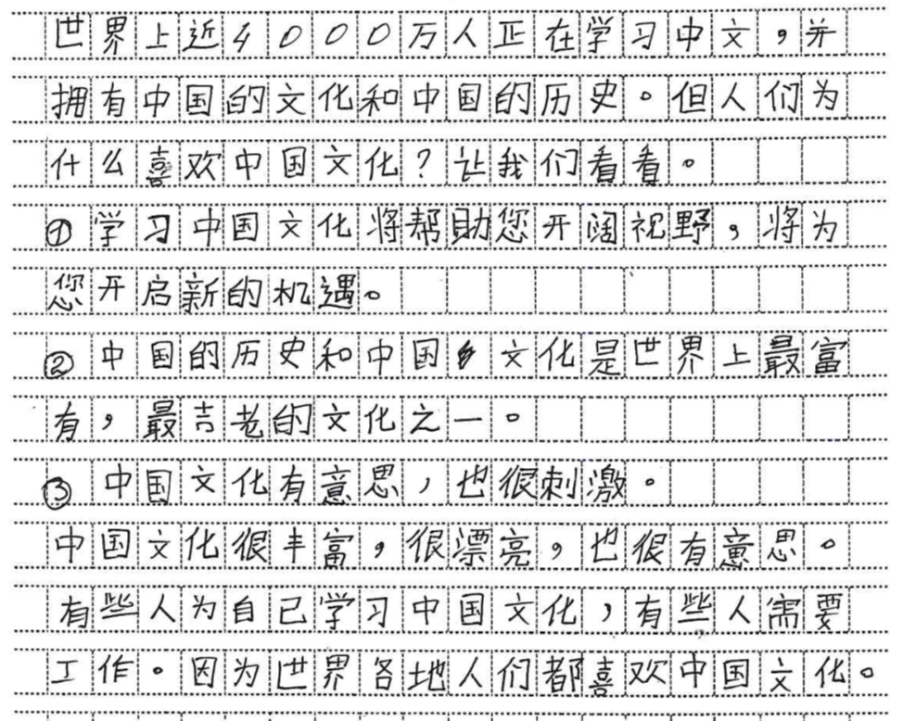

Анализ работы
Тип задания: развёрнутое письменное высказывание с элементами рассуждения «Моё мнение» высокого уровня сложности.
Требуемый объём: 140–180 знаков.
Что ожидается от экзаменуемого?
      - Создать развёрнутое, аргументированное письменное высказывание на тему «为什么世界各地人们都喜欢中国文化？» в соответствии с предложенным планом.
      - Обеспечить логичность высказывания, использовать средства логической связи, правильно разделить текст на абзацы.
      - Правильно использовать лексические и грамматические средства.
      - Правильно использовать иероглифику и пунктуацию.
Комментарии к выполненному заданию
Письменное высказывание «Моё мнение» оценивается по четырём критериям: решение коммуникативной задачи, организация текста, лексико-грамматическое оформление и иероглифика. Однако проверка работы начинается с формального, но важного момента – подсчёта количества знаков в выполненном задании. Требуемый объём даётся в задании для экзаменуемого. В п. 9 спецификации даны чёткие инструкции на этот счёт: «Допустимое отклонение от заданного объёма составляет 10%. Если в выполненном задании 29 менее 126 знаков, то задание проверке не подлежит и оценивается в 0 баллов. При превышении объёма более чем на 10%, т.е. если в выполненном задании 29 более 198 знаков, проверке подлежит только та часть работы, которая соответствует требуемому объёму. Таким образом, при проверке задания 29 отсчитываются от начала работы 180 знаков и оценивается только эта часть работы». При этом подсчитываются все знаки, в том числе и пунктуационные (обычная запятая, каплевидная запятая, точка, вопросительный и восклицательный знаки, тире).
Проверяемая работа соответствует требуемому объёму (167 знаков).
Оценивая выполненную работу по первому критерию – содержанию (решению коммуникативной задачи), мы должны учесть следующие моменты:
- соответствие теме и ситуации общения, указанной в коммуникативном задании, и полноту раскрытия вопроса;
- раскрытие всех аспектов темы, указанных в плане (наличие вступления, трёх причин, заключения);
- правильность отбора материала с точки зрения коммуникативной задачи.
Детализируя первый вопрос, необходимо сформулировать все аспекты содержания, которые должен раскрыть в своём ответе экзаменуемый, в соответствии с дополнительной схемой оценивания. Для этого надо проанализировать задание, которое даётся экзаменуемому. Будем сразу отмечать, отражены ли все аспекты содержания в анализируемой работе и насколько полно они отражены.
Ответ на вопрос соответствует обозначенной теме.
Аспект 1. В письменном задании имеется вступление世界上近4000万人正在学习中文,并拥有中国的文化和中国的历史。但人们为什么喜欢中国文化？ 让我们看看。В дополнительной схеме оценивания ставим плюс (+).
Аспект 2. В работе раскрыта первая причина с аргументацией: 学习中国文化将帮助您开阔视野，将为您开启新的机遇。В дополнительной схеме оценивания ставим плюс (+).
Аспект 3. Вторая причина с аргументацией приведена：中国的历史和中国文化是世界上最富有，最古老的文化之一。В дополнительной схеме оценивания ставим плюс (+).
Аспект 4. Третья причина приведена, но аргументация отсутствует：中国文化有意思，也很刺激。В дополнительной схеме оценивания ставим плюс-минус (±).
Аспект 5. В задании имеется заключение, но оно написано со смысловыми ошибками, затрудняющими понимание：有些人为自己学习中国文化，有些人需要工作。因为世界各地人们都喜欢中国文化。В дополнительной схеме оценивания ставим минус (–).
По данному критерию не все аспекты были указаны точно.
Подведём итог по критерию «Решение коммуникативной задачи»: максимально за содержание даётся 3 балла. Выставляется 1 балл, если в содержании не раскрыты 1–2 аспекта, ИЛИ 3–4 аспекта содержания раскрыты неполно или неточно, ИЛИ 1 аспект не раскрыт, и 1–2 аспекта содержания раскрыты неполно или неточно. В анализируемой работе третья причина есть, но отсутствует аргументация (неполный аспект); в заключении непонятен смысл (аспект не раскрыт). Поэтому анализируемая работа может быть оценена в 1 балл.

При оценивании работы по второму критерию мы должны вспомнить, что понимается под организацией текста:
- логичность в изложении материала;
- правильное деление текста на абзацы;
- связность текста, которая обеспечивается правильным использованием языковых средств передачи логической связи между отдельными частями текста (союзов, вводных слов, местоимений и т.п.).
Оценивая задание по этому критерию, мы должны ответить на следующие вопросы:
- Насколько логично в целом высказывание? – В письме нет нарушений логики. В дополнительной схеме оценивания ставим плюс (+).
2. Разделён ли текст на абзацы? – Формально текст разделён на абзацы, но отсутствует красная строка. В дополнительной схеме оценивания ставим плюс-минус (±).
3. Присутствуют ли средства логической связи и правильно ли они использованы? – Средства логической связи присутствуют. Участник экзамена также использовал средства для установления причинно-следственных связей: 并，将为，也，因为，但. В дополнительной схеме оценивания ставим плюс (+).
Подведём итоги по критерию организации текста: максимальный балл по данному критерию – 3 балла, экзаменуемый получает 2 балла, так как критерии оценивания на 2 балла следующие: высказывание в основном логично (имеются 1–2 логические ошибки), И/ИЛИ имеется 1–2 отклонения от плана в структуре высказывания, И/ИЛИ имеется 1–2 недостатка при делении текста на абзацы, И/ИЛИ имеется 1–2 недостатка при использовании средств логической связи.
При оценивании третьего критерия «Лексико-грамматическое оформление текста» учитываются:
- точность в выборе слов и выражений и их соответствие теме и ситуации общения; правильность их употребления в контексте;
- правильность формирования лексических словосочетаний; соблюдение узуальной (общепринятой) сочетаемости слов китайского языка;
- запас слов используемой лексики (синонимы, антонимы, фразеологизмы) и их соответствие высокому уровню сложности задания 29;
- точность в выборе грамматических конструкций в соответствии с целью высказывания;
- сложность используемых конструкций.

При анализе работы было обнаружено 3 лексические ошибки и 1 грамматическая:

в первом предложении слово 拥有 – «обладать» не может быть употреблено с дополнениями文化 – «культура» и历史 – «история»;

в предложении 中国文化有意思 пропущено наречие 很 – «очень»;

в части предложения 有些人需要工作 слово需要необходимо заменить на 要为 или为了, т.е. «люди изучают культуру для работы».;

также в предложении 中国的历史和中国文化是世界上最富有необходимо добавить的.

При этом используемый словарный запас и грамматические структуры вполне соответствуют высокому уровню сложности задания 29. По данному критерию мы можем поставить 2 балла, так как при оценивании на 2 балла допускается 3–4 лексико-грамматические ошибки.
При оценивании четвёртого критерия «Иероглифика» учитывается:
- соблюдение норм пунктуации китайского языка;
- правильное написание иероглифов.
В данной работе все нормы и правила пунктуации соблюдены. Обнаружена 1 иероглифическая ошибка: неправильное написание иероглифа 古(см. второй аргумент). Таким образом, по данному критерию можно поставить 2 балла, так как в критериях оценивания указано, что на оценку в 2 балла допускается не более 1–2 иероглифических ошибок.
В целом выполнение задания 29 экзаменуемым оценивается в 7 баллов из 12 возможных.

ЗАДАНИЕ 8
Обсудите в группах наиболее типичные ошибки по критерию «Решение коммуникативной задачи», которые экзаменуемые могут допустить при выполнении заданий 28, 29.

ЗАДАНИЕ 9
Обсудите в группах наиболее типичные ошибки по критерию «Организация текста», которые экзаменуемые могут допустить при выполнении заданий 28, 29.

ЗАДАНИЕ 10
Обсудите в группах наиболее типичные ошибки по критерию «Лексико-грамматическое оформление», которые экзаменуемые могут допустить при выполнении заданий 28, 29.

ЗАДАНИЕ 11
Обсудите в группах наиболее типичные ошибки по критерию «Иероглифика», которые экзаменуемые могут допустить при выполнении заданий 28, 29.

Контрольные вопросы
- Какие умения проверяет задание 28 – «Письмо личного характера»?
- Какие умения проверяет задание 29 – «Письменное высказывание “Моё мнение”» высокого уровня сложности?
- Какие стратегии должен использовать экзаменуемый для выполнения задания 28?
- Каковы критерии оценивания задания 28?
- Какие пункты включены в дополнительную схему оценивания задания 28?
- Какие типичные ошибки допускают экзаменуемые при выполнении задания 28? Как можно их предотвратить?
- Какие стратегии должен использовать экзаменуемый для выполнения задания 29?
- Каковы критерии оценивания задания 29?
- Какие пункты включены в дополнительную схему оценивания задания 29?
- Какие типичные ошибки допускают экзаменуемые при выполнении задания 29?
- Когда назначается третья проверка работы экзаменуемого?

Рефлексия
- Легко или трудно было вам оценивать задания 28 и 29? Что труднее оценивать: письменный текст или развёрнутое письменное высказывание с элементами рассуждения? Почему?
- Какие задания в данной теме показались наиболее полезными / лишними?
- Вам легче было оценивать работы в парах/группах или индивидуально?
- Сможете ли вы подготовить выпускников к написанию заданий 28 и 29? Поможет ли вам в этом умение применять критерии оценивания?
- Поможет ли ваш новый опыт в оценивании работ ваших выпускников и собираетесь ли вы его внедрять в своей школе?

Приложение 1

Критерии и схемы оценивания выполнения заданий раздела «Письмо»
(максимум 20 баллов за весь раздел)
Критерии оценивания выполнения задания 28 «Личное письмо»
базового уровня сложности (максимум 8 баллов)
Количество  баллов | Решение коммуникативной задачи
2 | Задание выполнено полностью: содержание отражает все аспекты, указанные в задании (даны полные и точные ответы на все вопросы, заданы правильно 3 вопроса по указанной теме); стилевое оформление речи выбрано правильно с учётом цели высказывания и адресата; соблюдены принятые в языке нормы вежливости (допускается 1 неполный или неточный аспект)
1 | Задание выполнено не полностью: содержание отражает не все аспекты, указанные в задании, ИЛИ 2–4 аспекта раскрыты не полностью или неточно (все случаи, не указанные в оценивании на 2 балла и 0 баллов)
0 | Задание не выполнено: 3 и более аспекта содержания отсутствуют, ИЛИ 5 аспектов раскрыты не полностью или неточно, ИЛИ ответ не соответствует требуемому объёму
Организация текста
2 | Высказывание логично; средства логической связи использованы правильно; текст верно разделён на абзацы; структурное оформление текста соответствует нормам, принятым в стране изучаемого языка (допускается 1 логическая ошибка, ИЛИ 1 нарушение деления на абзацы, ИЛИ 1 нарушение в средствах логической связи, ИЛИ 1 нарушение принятых норм оформления личного письма)
1 | Высказывание не всегда логично; имеются ошибки в использовании средств логической связи, И/ИЛИ в делении текста на абзацы, И/ИЛИ в оформлении личного письма (все случаи, не указанные в оценивании на 2 балла и 0 баллов)
0 | Имеется 3 и более логические ошибки, ИЛИ имеется 3 и более нарушения в средствах логической связи, ИЛИ деление текста на абзацы отсутствует, ИЛИ имеется 3 и более нарушения принятых норм оформления личного письма
Лексико-грамматическое оформление текста
2 | Используемый словарный запас и грамматические структуры соответствуют базовому уровню сложности задания (допускается 1–2 лексико-грамматические ошибки)
1 | Используемый словарный запас и грамматические структуры не полностью соответствуют базовому уровню сложности задания: имеется 3–4 лексико-грамматические ошибки
0 | Используемый словарный запас и грамматические структуры не соответствуют базовому уровню сложности задания: имеется 5 и более лексико-грамматических ошибок
Иероглифика
2 | Используемые иероглифы соответствуют нормам современного китайского языка. Допускается не более 1–2 иероглифических ошибок И/ИЛИ 2 пунктуационных ошибок (написание пунктуационного знака не в отдельной клетке считается пунктуационной ошибкой)
1 | Допущено несколько (в сумме не более 6) иероглифических и пунктуационных ошибок (написание пунктуационного знака не в отдельной клетке считается пунктуационной ошибкой)
0 | Допущены многочисленные (в сумме более 6) иероглифические и пунктуационные ошибки (написание пунктуационного знака не в отдельной клетке считается пунктуационной ошибкой)
Критерии оценивания выполнения задания 29 «Письменное высказывание “Моё мнение”» высокого уровня сложности (максимум 12 баллов)
Количество  баллов | Решение коммуникативной задачи
3 | Задание выполнено полностью: содержание отражает полно и точно все аспекты, указанные в задании
2 | Задание выполнено в основном: 1–2 аспекта содержания, указанные в задании, раскрыты не полностью или неточно
1 | Задание выполнено не полностью: в содержании не раскрыты 1–2 аспекта, ИЛИ 3–4 аспекта содержания раскрыты неполно или неточно, ИЛИ один аспект не раскрыт и 1–2 аспекта содержания раскрыты неполно или неточно
0 | Задание не выполнено: все случаи, не указанные в оценивании на 1, 2 и 3 балла, ИЛИ ответ не соответствует требуемому объёму, ИЛИ более 30% ответа имеет непродуктивный характер (т.е. текстуально совпадает с опубликованным источником)
Организация текста
3 | Высказывание логично, структура текста соответствует предложенному плану, текст правильно разделён на абзацы, средства логической связи использованы правильно
2 | Высказывание в основном логично (имеется 1–2 логические ошибки), И/ИЛИ имеется 1–2 отклонения от плана в структуре высказывания, И/ИЛИ имеется 1–2 недостатка при делении текста на абзацы, И/ИЛИ имеется 1–2 недостатка при использовании средств логической связи
1 | В высказывании имеется 3–4 логические ошибки, И/ИЛИ имеется 3–4 отклонения от предложенного плана, имеется 3–4 недостатка в делении текста на абзацы, И/ИЛИ имеется 3–4 ошибки в использовании средств логической связи
0 | В высказывании имеется пять и более логических ошибок, И/ИЛИ предложенный план ответа полностью не соблюдается, И/ИЛИ деление текста на абзацы отсутствует, И/ИЛИ имеется 5 и более ошибок в использовании средств логической связи
Лексико-грамматическое оформление текста
3 | Используемый словарный запас и грамматические средства соответствуют высокому уровню сложности задания, практически нет нарушений в использовании лексики и грамматики (допускается 1–2 лексико-грамматические ошибки)
2 | Используемый словарный запас и грамматические средства соответствуют высокому уровню сложности задания, однако имеется 3–4 лексико-грамматические ошибки, ИЛИ словарный запас и грамматические средства ограничены, но использованы правильно
1 | Используемый словарный запас и грамматические средства не соответствуют высокому уровню сложности задания, в тексте имеется 5–6 лексико-грамматических ошибок
0 | Используемый словарный запас и грамматические средства не соответствуют высокому уровню сложности задания, в тексте имеется 7 и более лексико-грамматических ошибок
Иероглифика
3 | Используемые иероглифы и пунктуация соответствуют нормам китайского языка. Отсутствуют иероглифические и пунктуационные ошибки
2 | Используемые иероглифы и пунктуация соответствуют нормам китайского языка. Допускается не более 1–2 иероглифических ошибок И/ИЛИ 1–2 пунктуационных ошибок (написание пунктуационного знака не в отдельной клетке считается пунктуационной ошибкой)
1 | Допускается не более 3–4 иероглифических ошибок И/ИЛИ 3–4 пунктуационных ошибок (написание пунктуационного знака не в отдельной клетке считается пунктуационной ошибкой)
0 | Допущены многочисленные иероглифические ошибки (5 и более) и пунктуационные ошибки (5 и более)

Приложение 2

Дополнительная схема оценивания задания 28
«Письменное высказывание – письмо личного характера», типовая для заполнения (максимальный балл – 8)
ФИО ЭКСПЕРТА _____________________________ КОД ЭКСПЕРТА ________
НОМЕР БЛАНКА
Объём высказывания соответствует поставленной задаче: 130–160 знаков
1. Решение коммуникативной задачи (Содержание) | Аспект 1. Ответ на первый вопрос дан
 | Аспект 2. Ответ на второй вопрос дан
 | Аспект 3. Ответ на третий вопрос дан
 | Аспект 4. Три вопроса автору письма заданы
 | Аспект 5. Нормы вежливости соблюдены: ссылка на предыдущие контакты; благодарность за полученное письмо; надежда на последующие контакты, пожелание
 | Аспект 6. Стилевое оформление выбрано правильно: обращение, завершающая фраза, пожелание, подпись автора в соответствии с неофициальным стилем
 | ИТОГОВЫЙ БАЛЛ (максимальный балл – 2)
2. Организация | Логичность
 | Деление на абзацы
 | Средства логической связи
 | Обращение на отдельной строке
 | Завершающая фраза на отдельной строке
 | Пожелание на отдельной строке
 | Подпись на отдельной строке
 | Дата под подписью
 | ИТОГОВЫЙ БАЛЛ (максимальный балл – 2)
3. Лексико-грамматическое оформление текста.
ИТОГОВЫЙ БАЛЛ (максимальный балл – 2)
4. Иероглифика. ИТОГОВЫЙ БАЛЛ (максимальный балл – 2)

ПРИЛОЖЕНИЕ 3
Дополнительная схема оценивания задания 29 «Письменное высказывание
“Моё мнение”» (максимальный балл – 12)
ФИО эксперта _____________________________ Код эксперта _____________________
НОМЕР БЛАНКА
Объём высказывания соответствует поставленной задаче:140–180 знаков
1. Решение коммуникативной задачи (Содержание) | Аспект 1. Вступление имеется
 | Аспект 2.Первая причина с аргументацией имеется
 | Аспект 3. Вторая причина с аргументацией имеется
 | Аспект 4. Третья причина с аргументацией имеется
 | Аспект 5. Вывод имеется
 | ИТОГОВЫЙ БАЛЛ (максимальный балл – 3)
2. Организация | Логичность
 | Деление на абзацы
 | Средства логической связи
 | ИТОГОВЫЙ БАЛЛ (максимальный балл – 3)
3. Лексико-грамматическое оформление текста.
ИТОГОВЫЙ БАЛЛ (максимальный балл – 3)
4. Иероглифика ИТОГОВЫЙ БАЛЛ (максимальный балл – 3)

ПРИЛОЖЕНИЕ 4

Порядок подсчёта знаков в заданиях раздела «Письмо»
При оценивании заданий раздела «Письмо» (28, 29) следует учитывать такой параметр, как объём письменного текста, выраженный в количестве знаков (иероглифических, препинания). Требуемый объём письменного высказывания при выполнении задания 28: 130–160 знаков; для аргументированного высказывания по поставленному вопросу/проблеме в задании 29: 140–180 знаков (иероглифических, препинания). Допустимое отклонение от заданного объёма составляет 10%. Если в ответе на задание 28 содержится менее 117 знаков или в ответе на задание 29 содержится менее 126 знаков, то ответ на задание проверке не подлежит и оценивается 0 баллов. При превышении объёма более чем на 10%, т.е. если в ответе на задание 28 более 176 знаков или в ответе на задание 29 более 198 знаков, проверке подлежит только та часть ответа, которая соответствует требуемому объёму. Таким образом, при проверке ответа на задание 28 отсчитываются от начала ответа 160 знаков, при проверке ответа на задание 29 – 180 знаков, и оценивается только эта часть ответа.
В развёрнутых ответах на задания раздела «Письмо» следует использовать только упрощённые иероглифы.
При определении соответствия объёма представленной работы вышеуказанным требованиям считаются все знаки, с первого по последний, при этом считается каждый знак, в том числе и знаки препинания (точка, обычная запятая, каплевидная запятая, восклицательный и вопросительный знаки).
Не включаются в объём представленной работы:
- числительные, записанные арабскими цифрами, т.е. 1, 25, 2009;
- числительные, записанные арабскими цифрами, вместе с условным обозначением процентов, т.е. 25% и т.п.;
- сокращения, использующие буквы английского языка, например e-mail;
- слова, записанные с помощью букв китайского алфавита или с помощью традиционных иероглифов.

ПРИЛОЖЕНИЕ 5

Порядок определения процента текстуальных совпадений в задании 29
При оценивании задания 29 (развёрнутое письменное высказывание с элементами рассуждения) особое внимание уделяется способности экзаменуемого продуцировать развёрнутое письменное высказывание. Если более 30% ответа имеет непродуктивный характер, т.е. текстуально совпадает с опубликованным источником, то выставляется 0 баллов по критерию «Решение коммуникативной задачи» и, соответственно, ответ на это задание по всем критериям оценивается 0 баллов.
Текстуальным совпадением считается дословное совпадение отрезка письменной речи длиной 15 иероглифов и более.
Выявленные текстуальные совпадения суммируются, и при превышении ими 30% от общего количества слов в ответе работа оценивается 0 баллов.

ПРИЛОЖЕНИЕ 6

Акт выявления непродуктивных ответов на задание 29

Регион ___ Код предмета____ Название предмета ________________

Следующие работы были оценены в 0 баллов по причине их непродуктивного характера (текстуальные совпадения с опубликованным источником превышают 30% от общего количества знаков в ответе).

№ | Код бланка | № протокола | № варианта

Председатель предметной комиссии ______________ _______________
подпись ФИО

Дата «____»______________ 2021 г.

ПРИЛОЖЕНИЕ 7

Протокол выявления полностью или частично
текстуально совпадающих ответов на задание 29

Регион ___ Код предмета ____ Название предмета _________________

№ протокола________________

Следующие работы были проверены и оценены по критериям, несмотря на текстуальные совпадения в этих работах, которые могут свидетельствовать о нарушении Порядка проведения ГИА в ППЭ (текстуальные совпадения превышают 30% общего количества знаков в ответе).

№ п/п | Код бланка

Председатель предметной комиссии________________ _______________________
подпись ФИО

Дата «____»______________ 2021 г.

Коммуникативная компетенция и её составляющие несколько по-разному трактуются в зарубежной и отечественной методической традиции разными научно-практическими школами, которые, тем не менее, в основном сходятся в её лингвометодическом описании. Подробный сравнительный анализ см.: Сафонова В.В. Коммуникативная компетенция: современные подходы к многоуровневому описанию в методических целях / В.В. Самсонова. – М.: Еврошкола, 2004.
Федеральный компонент государственного образовательного стандарта среднего (полного) общего образования по иностранным языкам // Новые государственные стандарты по иностранному языку. 2–11 классы. – М.: АСТ: Астрель, 2004. – С. 93. – (Образование в документах и комментариях).
См. «Спецификации контрольных измерительных материалов для проведения единого государственного экзамена» и «Кодификаторы элементов содержания и требований к уровню подготовки выпускников общеобразовательных учреждений для проведения единого государственного экзамена» на сайте Федерального института педагогических измерений – www.fipi.ru.
Федеральный компонент государственных образовательных стандартов начального общего, основного общего и среднего (полного) общего образования, 2004.
См. кодификатор элементов содержания и требований к уровню подготовки выпускников образовательных организаций для проведения единого государственного экзамена по китайскому языку 2021 г.
См. Демонстрационный вариант контрольных измерительных материалов единого государственного экзамена 2021 года по китайскому языку (письменная часть). – С. 27.
См. Демонстрационный вариант контрольных измерительных материалов единого государственного экзамена 2021 года по китайскому языку (письменная часть). – С. 24, 26

